УДОСТОВЕРЕН
ЮФКВ.40188-01-УД
Универсальный электронный модуль УЭМ-МК. Программное обеспечение базовое
Руководство оператора
ЮФКВ.40188-01 34 01
(ЮФКВ.40188-01 34 01-001ФЛ)
Листов 109

Литера

Инв.№ подл. | Подп. и дата |  | Взам.инв.№ | Инв.№ дубл. | Подп. и дата

АННОТАЦИЯ
Универсальный электронный модуль мультиплексного канала совмещает функции контроллера шины, оконечного устройства, монитора шины, тестера протокола и имитатора дополнительных оконечных устройств на шине ГОСТ Р 52070-2003.
Программное обеспечение базовое представляет собой интерактивную графическую программу управления всеми режимами, возможностями и аспектами работы универсального электронного модуля.
Настоящий документ содержит руководство оператора по программному обеспечению базовому.

СОДЕРЖАНИЕ
1. НАЗНАЧЕНИЕ ПРОГРАММЫ 6
2. УСЛОВИЯ ВЫПОЛНЕНИЯ ПРОГРАММЫ 7
3. ОБЩИЕ СВЕДЕНИЯ О РАБОТЕ УНИВЕСАЛЬНОГО ЭЛЕКТРОННОГО МОДУЛЯ 8
3.1. Принципы работы устройств сопряжения МКПД 8
3.1.1. Структурная схема МКПД 8
3.1.2. Элементы сообщений МКПД 8
3.1.2.1. Командное Слово 8
3.1.2.2. Ответное Слово 9
3.1.2.3. Слово Данных 12
3.1.3. Форматы сообщений 13
3.1.3.1. Основные сообщения 13
3.1.3.2. Групповые сообщения 15
3.1.3.3. Команды управления 17
3.1.4. Функции устройств интерфейса и контроль передачи информации 22
3.2. Архитектура УЭМ 23
3.2.1. Виртуальные устройства 23
3.2.2. Функциональные возможности УЭМ 23
3.2.3. Адресация УЭМ 24
3.2.4. Паузы и интервалы 25
3.2.5. Кодирование информации, передаваемой УЭМ в МКПД 25
4. ВЫПОЛНЕНИЕ ПРОГРАММЫ 34
4.1. Запуск программы 34
4.2. Выбор устройства 35
4.3. Файлы конфигурации 36
4.4. Главное окно 37
4.5. Менеджер устройств 38
4.6. Главное меню 40
4.6.1. Меню Файл 40
4.6.2. Меню Устройства 41
4.7. Параметры конфигурации УЭМ 42
4.7.1. Регистр com_cfg 42
4.7.2. Регистр bc_rt_bm_rules 44
4.7.3. Внесение сделанных изменений 48
4.7.4. Задание пауз и таймаутов 49
4.8. Параметры передатчиков 50
4.9. Инспектирование регистров и ОЗУ УЭМ 53
4.10. Информация, общая для виртуальных КШ, ОУ, МШ 55
4.10.1. Индикация состояния устройства 55
4.10.2. Пуск/Останов устройства и загрузка конфигурации 56
4.11. Работа с контроллером шины 58
4.11.1. Области окна КШ 58
4.11.2. Формат представления кадра 59
4.11.3. Редактирование последовательности сообщений 62
4.11.4. Параметры форматов сообщений 62
4.11.4.1. Параметры формата сообщения КШОУ 63
4.11.4.2. Параметры формата сообщения ОУОУ 65
4.11.4.3. Параметры формата сообщения ОУКШ 65
4.11.4.4. Параметры формата сообщения КУ 66
4.11.4.5. Параметры формата сообщения НФ 67
4.11.5. Параметры передачи сообщения 68
4.11.6. Особенности передачи сообщения после сообщения формата ОУОУ 70
4.11.7. Редактирования параметров передачи и кодирования КС и СД 71
4.11.7.1. Редактирование параметров передачи (wg_pw) 72
4.11.7.2. Редактирование параметров кодирования (cod_data) 74
4.11.7.3. Непосредственное редактирование слов wg_pw и cod_data 75
4.11.8. Управление выполнением кадра 76
4.11.9. Настройка пауз и таймаутов 76
4.12. Работа с оконечным устройством 78
4.12.1. Области окна ОУ 78
4.12.2. Совместное и раздельное задание команды управления (КУ) для режимов 00 и 31 79
4.12.3. Конфигурирование ОУ 79
4.12.4. Вкладка Правила реагирования 81
4.12.5. Вкладка ОС/СД 86
4.12.6. Редактирование параметров передачи (wg_pw) 88
4.12.7. Редактирование параметров кодирования (cod_data) 89
4.12.8. Непосредственное редактирование слов wg_pw и cod_data 90
4.12.9. Настройка пауз и таймаутов 90
4.13. Работа с монитором шины 92
4.13.1. Работа в режиме Монитора шины 92
4.13.1.1. Области окна МШ 92
4.13.1.2. Формат представления трассы 93
4.13.1.3. Поиск сообщений по параметрам и фильтрование выводимых сообщений 96
4.13.1.4. Позиционирование и прокрутка трассы 100
4.13.1.5. Список слов выделенного сообщения 100
4.13.1.6. Блок Распознавание 101
4.13.1.7. Блок Параметры 103
4.13.2. Просмотр сохраненных ранее трасс 103
5. СООБЩЕНИЯ ОПЕРАТОРУ 105

НАЗНАЧЕНИЕ ПРОГРАММЫ
Универсальный электронный модуль мультиплексного канала (см. [1, 2]) (далее УЭМ) может выполнять функции контроллера шины (КШ), от 0 до 32 оконечных устройств (ОУ), монитора шины (МШ) и тестера протокола на шине ГОСТ Р 52070-2003 (см. [3]). Эти функции могут выполняться устройством как по отдельности, так и одновременно.
Программное обеспечение базовое (БПО) предназначено для управления всеми аспектами работы устройства УЭМ.
БПО является интерактивной графической программой, обеспечивающей:
– управление работой КШ в составе УЭМ,
– управление работой от 1 до 32 ОУ в составе УЭМ,
– управление работой МШ в составе УЭМ, сбор и просмотр трасс событий на шине ГОСТ Р 52070-2003 (см. [3]),
– внесение ошибок в сообщения в соответствии с требованиями ГОСТ Р 52070-2003,
– детектирование и диагностику ошибок в сообщениях ГОСТ Р 52070-2003.
БПО обеспечивает сохранение состояния между сеансами работы, в том числе сохранение конфигурации УЭМ.
Взаимодействие БПО с оператором организовано на основе графического интерфейса пользователя (ГИП).

УСЛОВИЯ ВЫПОЛНЕНИЯ ПРОГРАММЫ
БПО выполняется на ПЭВМ с процессором Intel 686 или выше, с ОЗУ не менее 1Гб, в операционной среде MS Windows XP/7/Server 2003/Server 2008. ПЭВМ должна входить в состав крейта VXI (INTE006FC или аналогичного) или быть подключена к такому крейту при помощи допустимого интерфейса, например, USB. В состав крейта также должно входить не менее одного устройства УЭМ. На ПЭВМ должно быть установлено системное программное обеспечение УЭМ [4].
БПО управляет только одним устройством УЭМ. При необходимости управлять несколькими устройствами УЭМ для каждого из них необходимо запустить отдельную программу БПО. При наличии нескольких устройств выбор устройства, которым требуется управлять, выполняется в первом окне при запуске программы.

ОБЩИЕ СВЕДЕНИЯ О РАБОТЕ УНИВЕСАЛЬНОГО ЭЛЕКТРОННОГО МОДУЛЯ
В данном разделе излагаются общие сведения о работе мультиплексного канала передачи данных (МКПД) ГОСТ Р 52070-2003 и особенностях аппаратуры УЭМ, необходимых для понимания работы БПО.

Принципы работы устройств сопряжения МКПД

Структурная схема МКПД
Структурная схема технических средств интерфейса приведена на Рис. 1. Устройства интерфейса выполняют функции контроллера (КШ), оконечного устройства (ОУ) или монитора шины (МШ).
Монитор
Контроллер
Оконечное устройство
Магистральная шина
Разветвитель
Резервная магистральная шина
Резервный разветвитель

Рис. 1. Структурная схема МКПД

Элементы сообщений МКПД

Командное Слово
Командное Слово (КС) состоит из 16 информационных разрядов и содержит следующую информацию:
- Адрес ОУ (5 бит);
- Признак приема или передачи (1 бит);
- Подадрес или признак Режима управления (5 битов);
- Количество Слов данных (СД) или Код команды (5 битов);
Параметры КС указываются в окне КШ.
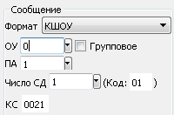
Рис. 2. Задание параметров КС для формата сообщения КШОУ
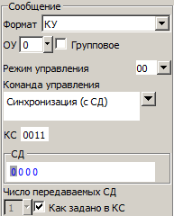
Рис. 3. Задание параметров КС для формата сообщения КУ

Ответное Слово
Ответное Слово (ОС) состоит из 16 информационных разрядов: 5 битов – адрес ОУ и 11 флагов (признаков). В ОС могут быть установлены следующие флаги (признаки):
- Ошибка в сообщении (ОШС). Данный флаг указывает на результат проверки оконечным устройством достоверности принятой им информации, а именно выполнения следующих условий:
  - ОУ проверяет непрерывность всех принимаемых слов, которые должны передаваться в сообщениях без пауз.
  - ОУ проверяет поступившее командное слово на допустимость содержимого полей «Подадрес / Режим управления», «Количество СД / Код команды», «Прием – передача».
  - ОУ осуществляет контроль достоверности принимаемых слов данных на соответствие их следующим критериям:
- началом слова должен быть синхросигнал, соответствующий типу предаваемого слова (СД или КС/ОС),
- информационные разряды слов должны предаваться сигналами, соответствующими коду,
- количество информационных разрядов в слове должно быть равно 17, включая разряд контроля по четности,
- сумма значений всех информационных разрядов слова должна быть нечетной.
Если оконечным устройством была принята достоверная информация, данный флаг установлен в нуль, если недостоверная – в единицу. Использование данного флага обязательно во всех оконечных устройствах.
- Передача ОС. Данный флаг предназначен для идентификации ответных и командных слов. Флаг установлен, если принято решение об использовании флага «Передача КС». При передаче ОС флаг всегда установлен в нуль.
- Запрос обслуживания (ЗО) указывает на требование оконечного устройства или подключенного (ых) к нему абонента (ов) в обслуживании. При наличии такого требования флаг установлен в единицу, при отсутствии – в нуль. Этот флаг указывает контроллеру на необходимость предпринять заранее определенные действия, касающиеся устройства (абонента), нуждающегося в обслуживании. Если имеется несколько абонентов, способных повлиять на установку флага, то для определения контроллером того из них, по инициативе которого был установлен флаг, используется отдельное слово данных. Применение данного флага необязательно. Если флаг не применяется, то он должен быть установлен в нуль.
- Резерв (три бита). Для ОС биты должны быть установлены в нулевое значение.
- Принята групповая команда (ПГК) указывает на прием оконечным устройством достоверной групповой команды (команды с кодом адреса 11111). Если оконечным устройством была принята достоверная групповая команда, данный флаг установлен в единицу, если нет – в нуль. Если режим групповой передачи не применяется, флаг установлен в нуль.
- Абонент занят (АЗ) определяет возможность обмена данными между оконечным устройством, и присоединенным к нему абонентам по команде контроллера. Если такая возможность существует, флаг установлен в нуль, если нет – в единицу. Если при приеме оконечным устройством команды обмена данными на передачу данных в контроллер условие занятости существует, оконечное устройство передает только ответное слово и не передает слова данных. Использовать данный флаг необязательно. Если флаг не применяется, он установлен в нуль.
- Неисправность абонента (НА) указывает на техническое состояние абонента, соединенного с данным оконечным устройством. Если было зафиксировано неправильное функционирование абонента, флаг установлен в единицу, если не было – в нуль. Если имеется несколько абонентов, способных повлиять на установку флага, то для определения контроллером того из них, по инициативе которого флаг был установлен, используется отдельное слово данных. Использовать данный флаг необязательно. Если флаг не используется, он установлен в нуль.
- Принято управление интерфейсом (ПУИ) указывает на решение, принятое устройством после получения им команды. Если устройство становится контроллером, флаг установлен в единицу, если нет – в нуль. Использовать данный флаг необязательно. Если флаг не применяется, он установлен в нуль.
- Неисправность ОУ (НОУ) указывает на техническое состояние оконечного устройства. Если было зафиксировано неправильное функционирование оконечного устройства, флаг установлен в единицу, если нет – в нуль. Использовать данный флаг необязательно. Если флаг не используется, он установлен в нуль.
Флаги ОС указываются в окне ОУ (см. 4.12).
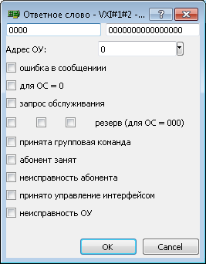
Рис. 4. Задание параметров ОС в окне ОУ
Флаги ОС могут также задаваться в окне КШ в виде нестандартного формата сообщений (НФ) (см. 4.11.4.5).

Слово Данных
Слово Данных состоит из 16 информационных разрядов и содержит предаваемые данные. В одном сообщении может быть передано или получено от 1 до 32 слов данных. В БПО считается, что слова данных передаются из/в буфер, длина которого может быть от 1 до 32 слов, если нет нарушения формата, и до 62 слов, если оператором вносится ошибка формата. Количество слов данных и сами передаваемые слова могут задаваться в шестнадцатеричном виде в одном из следующих диалоговых окон:
- В диалоговом окне ОУ на вкладке ОС/СД в блоке Слово данных.
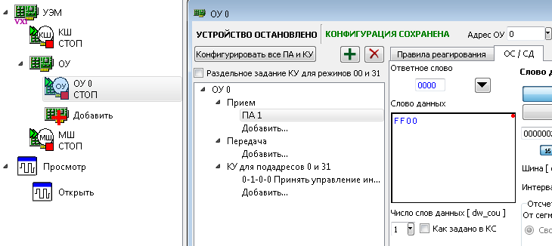
Рис. 5. Редактирование СД в диалоговом окне ОУ
- В диалоговом окне КШ в блоке Сообщение в подблоке СД, если указано ненулевое число СД.
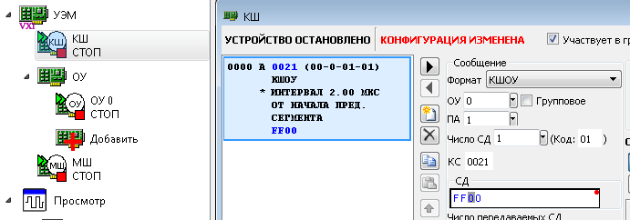
Рис. 6. Редактирование СД в диалоговом окне КШ
По умолчанию ОУ может принимать сообщения длиной от 1 до 32 слов данных.

Форматы сообщений
Информация передается в виде последовательности сообщений. Каждое сообщение может состоять из:
- командных слов;
- слов данных;
- ответных слов.
Слова в сообщении, передаваемые подряд, без временного интервала, будем называть соприкасающимися. Последовательность соприкасающихся слов будем называть сегментом. Различают командные сегменты – сегменты, начинающиеся с командного слова (КС), и ответные сегменты – сегменты, начинающиеся с ответного слова (ОС). Интервал времени между двумя сегментами одного сообщения будем обозначать t₁. Интервал времени между двумя соседними сообщениями будем обозначать t₂.
Форматы основных сообщений соответствуют одному из перечисленных далее форматов (см. [1, 2]).

Основные сообщения
КС

ОС
Формат 1
СД
, , ,
СД
СД
КС
следующее
t₂
t₁
Рис. 7. Формат 1: КШОУ
Формат 1 – передача данных от контроллера оконечному устройству.
Контроллер передает без пауз команду обмена данными на прием данных и указанное в ней количество слов данных.
Оконечное устройство после установления факта достоверности принятой информации передает ответное слово.
КС

КС
Формат 2
СД
, , ,
t₂
t₁
СД
СД
ОС
следующее
Рис. 8. Формат 2: ОУКШ
Формат 2 – передача данных от оконечного устройства контроллеру.
Контроллер передает команду обмена данными на передачу данных.
Оконечное устройство после установления факта достоверности принятого командного слова передает без пауз ответное слово и указанное в команде количество слов данных.
КС

ОС
КС
Формат 3
СД
, , ,
t₂
t₁
t₁
СД
СД
ОС
следующее
КС
Рис. 9. Формат 3: ОУОУ
Формат 3 – передача данных от оконечного устройства оконечному устройству.
Контроллер передает без паузы команду обмена данными с адресом ОУ «А» на прием данных и команду обмена данными с адресом ОУ «Б» на передачу данных.
ОУ «Б» после установления факта достоверности принятой команды передает без пауз ответное слово и указанное в команде количество слов данных.
Оконечное устройство «А» после установления факта достоверности адресованной ему информации, передает ответное слово.
КС

КС
Формат 4
ОС
t₂
t₁
следующее
Рис. 10. Формат 4: команда управления
Формат 4 – передача команды управления.
Контроллер передает команду управления. Возможные команды управления перечислены в Таблица 1.
Оконечное устройство после установления факта достоверности принятого командного слова передает ответное слово.
КС

КС
Формат 5
ОС
СД
t₂
t₁
следующее
Рис. 11. Формат 5: команда управления и прием слова данных от ОУ
Формат 5 – передача команды управления и приема слова данных от оконечного устройства.
Контроллер передает одну из указанных в Таблица 1 команд управления.
Оконечное устройство после установления факта достоверности принятого командного слова передает без паузы ответное слово и одно слово данных.
КС

КС
Формат 6
ОС
СД
t₂
t₁
следующее
Рис. 12. Формат 6: команда управления со словом данных ОУ
Формат 6 – передача команды управления со словом данных.
Контроллер передает без паузы одну из указанных в Таблица 1 команд управления и одно слово данных.
Оконечное устройство после установления факта достоверности принятой информации передает ответное слово.

Групповые сообщения
Групповые сообщения начинаются с передачи контроллером групповой команды и используются для передачи информации одновременно нескольким оконечным устройствам без возврата ими ответных слов. Факт приема оконечными устройствами достоверной групповой команды может быть установлен контроллером путем анализа признака «Принята групповая команда» в ответных словах, которые могут быть получены им от соответствующих оконечных устройств в ответ на команды «Передать ОС» и «Передать последнюю команду». Данный формат обеспечивает увеличение скорости обслуживания принимающих информацию оконечных устройств за счет снижения уровня надежности передачи информации, что должно учитываться при принятии решения о его использовании.
КС

Формат 7
СД
, , ,
t₂
СД
СД
КС
следующее
Рис. 13. Формат 7: сообщение КШОУ (Групповое)
Формат 7 – передача данных от контроллера всем оконечным устройствам, обладающим возможностью приема групповых команд (см. 4.7.1).
Контроллер предает без пауз групповую команду обмена данными на прием данных и указанное в команде количество слов данных.
Оконечные устройства, обладающие возможностью приема групповых команд, после установления факта достоверности принятой ими информации устанавливает в единицу разряд признака «Принята групповая команда» в своих ответных словах, но ответное слово не передают.
КС

Формат 8
КС
КС
СД
, , ,
t₂
t₁
СД
СД
ОС
следующее
Рис. 14. Формат 8: сообщение ОУОУ (Групповое)
Формат 8 – передача данных от оконечного устройства всем оконечным устройствам, обладающим возможностью приема групповых команд (см. 4.7.1).
Контроллер передает без паузы групповую команду обмена данными на прием данных и команду обмена данными с адресом одного оконечного устройства на передачу данных. Это оконечное устройство после установления факта достоверности принятого командного слова передает без пауз ответное слово и указанное в команде количество слов данных.
Оконечные устройства, обладающие возможностью приема групповых команд, после установления факта достоверности принятой ими информации устанавливают в единицу разряд признака «Принята групповая команда» в своих ответных словах, но ответное слово не передают.
КС

Формат 9
КС
t₂
следующее
Рис. 15. Формат 9: команда управления (Групповая)
Формат 9 – передача групповой команды управления.
Контроллер передает одну из указанных в Таблица 1 групповых команд управления с кодом команды.
Оконечные устройства, обладающие возможностью приема групповых команд, после установления факта достоверности принятого командного слова устанавливают в единицу разряд признака «Принята групповая команда» в своих ответных словах, но ответное слово не передают.
КС

Формат 10
КС
СД
t₂
следующее
Рис. 16. Формат 10: команда управления (Групповая) со словом данных ОУ
Формат 10 – передача групповой команды управления со словом данных всем оконечным устройствам, обладающим возможностью приема групповых команд (см. 4.7.1).
Контроллер передает без паузы групповую команду управления с кодом команды из указанных в Таблица 1 и одно слово данных.
Оконечные устройства, обладающие возможностью приема групповых команд, после установления факта достоверности принятой ими информации устанавливают в единицу разряд признака «Принята групповая команда» в своих ответных словах, но ответное слово не передают.

Команды управления
Контроллер может передать одну из команд управления, перечисленных в Таблица 1.

Таблица 1. Команды управления
Команда управления | Применение в групповом сообщении | Применение со словом данных | Семантика команды
Принять управление интерфейсом  (Формат 4) | Нет | Нет | Команда предназначена для передачи управления интерфейсом устройству, способному выполнить функции контроллера.  Решение, принятое устройством по данной команде, отражено в его ответном слове. Если устройством было решено принять на себя управление интерфейсом, оно становится контроллером после выдачи ответного слова, если нет – продолжать выполнять функции по управлению интерфейсом будет контроллер, передавший эту команду. Приняв команду, устройство передает ответное слово с решением, принятым по данной команде.
Синхронизация  (Формат 4 – для основного сообщения.  Формат 9 – для группового сообщения) | Да | Нет | Команда предназначена для синхронизации работы оконечного устройства. Приняв команду, оконечное устройство передает ответное слово и приступает к выполнению команды.
Передать ОС  (Формат 4) | Нет | Нет | Команда предназначена для получения контроллером от оконечного устройства ответного слова. Приняв команду, оконечное устройство передает ответное слово, соответствующее последней достоверной команде, принятой перед данной командой. Команда не меняет значение разрядов признаков ответного слова, а также значение разрядов слова с признаками встроенной системы контроля данного устройства.
Начать самоконтроль ОУ  (Формат 4 – для основного сообщения.  Формат 9 – для группового сообщения) | Да | Нет | Команда предназначена для инициирования самоконтроля оконечного устройства. Приняв команду, оконечное устройство передает ответное слово и начинает самоконтроль.
Блокировать передатчик  (Формат 4 – для основного сообщения.  Формат 9 – для группового сообщения) | Да | Нет | Команда предназначена для блокировки передатчика в интерфейсе с дублированным информационным каналом. Приняв команду, поступившую из одного канала, оконечное устройство передает ответное слово по этой же шине и блокирует передатчик, подключенный к другой шине.
Разблокировать передатчик  (Формат 4 – для основного сообщения.  Формат 9 – для группового сообщения) | Да | Нет | Команда предназначена для разблокировки передатчика в интерфейс с дублированной информационной шиной. Приняв команду, поступившую из одной шины, оконечное устройство передает ответное слово по этой же шине и разблокирует передатчик, подключенный к другой шине.  Отмена блокировки выполняется также по команде управления «Установить ОУ в исходное состояние».
Блокировать признак неисправности ОУ  (Формат 4 – для основного сообщения.  Формат 9 – для группового сообщения) | Да | Нет | Команда предназначена для блокировки выдачи единицы в разряде признака «Неисправность ОУ» ответного слова до тех пор, пока в устройство не поступит команда, отменяющая данную блокировку. Приняв команду, оконечное устройство устанавливает блокировку и передает ответное слово с нулем в разряде признака «Неисправность ОУ».
Разблокировать признак неисправности ОУ  (Формат 4 – для основного сообщения.  Формат 9 – для группового сообщения) | Да | Нет | Команда предназначена для отмены блокировки, выполненной ранее. Приняв команду, оконечное устройство снимает блокировку и передает ответное слово.  Отмена блокировки выполняется также по команде управления «Установить ОУ в исходное состояние».
Установить ОУ в исходное состояние  (Формат 4 – для основного сообщения.  Формат 9 – для группового сообщения) | Да | Нет | Команда предназначена для приведения оконечного устройства в состояние, при котором оконечное устройство должно быть готово к приему и обработке поступающих в него команд. Приняв команду, оконечное устройство передает ответное слово, а затем устанавливает себя в исходное состояние.
Передать векторное слово  (Формат 6) | Нет | Да | Команда предназначена для передачи контроллеру одного слова данных (векторного слова), содержащего информацию по запросу на обслуживание. Приняв команду, оконечное устройство передает ответное слово и одно слово данных (векторное слово).
Синхронизация с СД  (Формат 5 – для основного сообщения.  Формат 9 - для группового сообщения) | Да | Да | Команда предназначена для передачи оконечному устройству одного слова данных с информацией о синхронизации. Приняв командное слово и слово данных, оконечное устройство передает ответное слово и приступает к выполнению команды.
Передать последнюю команду  (Формат 6) | Нет | Да | Команда предназначена для передачи контроллеру одного слова данных, 4-19-й разряды которого соответствуют аналогичным разрядам последней достоверной команды, за исключением команды «Передать последнюю команду». Приняв команду, оконечное устройство передает ответное слово и одно слово данных. Эта команда не меняет значений разрядов признаков ответного слова, а также значений разрядов слова с признаками встроенной системы контроля данного оконечного устройства.
Передать слово ВСК ОУ  (Формат 6) | Нет | Да | Команда предназначена для передачи контроллеру одного слова данных с информацией встроенной системы контроля данного оконечного устройства. Приняв команду, оконечное устройство передает ответное слово и одно слово данных.
Блокировать i-й передатчик  (Формат 5 – для основного сообщения.  Формат 9 - для группового сообщения) | Да | Да | Команда предназначена для блокировки передатчика оконечного устройства в интерфейс с резервированием информационных каналов кратностью более 1/1. Номер блокируемого передатчика указывается в слове данных, предаваемом с этой командой. Устройство не блокирует передатчик на шине, по которой была предана данная команда. Приняв команду и слово данных, оконечное устройство предает ответное слово по шине, из которой была принята данная команда, и разблокирует соответствующий передатчик другого канала.  Отмена блокировки выполняется также по команде управления «Установить ОУ в исходное состояние».
Разблокировать i-й передатчик  (Формат 5 – для основного сообщения.  Формат 9 - для группового сообщения) | Да | Да

Функции устройств интерфейса и контроль передачи информации
КШ должен выполнять следующие основные функции:
- передавать команды в магистраль,
- участвовать в пересылке СД,
- принимать и контролировать ответную информацию о состоянии ОУ и абонентов.
ОУ должно выполнять следующие основные функции:
- проводить проверку достоверности КС, поступающих к нему от КШ,
- отвечать достоверным сообщение на достоверное КС.
Каждому оконечному устройству должен быть присвоен адрес в диапазоне от 00000 до 11110.
Адрес 11111 может присваиваться нескольким оконечным устройством в качестве общего адреса в дополнение к их собственным адресам. Команда с адресом 11111 называется групповой командой.
Коды 00000 и 11111 в поле Подадреса являются признаками режима управления, а командное слово с данным признаком – командой управления. Команды управления перечислены в Таблица 1.
МШ должен выполнять следующие основные функции:
- осуществлять прослушивание магистрали и отбор необходимой информации,
- реагировать аналогично ОУ на адресованные ему команды КШ, если у него имеется собственный адрес.

Архитектура УЭМ

Виртуальные устройства
Архитектурно УЭМ может одновременно имитировать работу нескольких устройств мультиплексного канала обмена, функционирующих в режимах КШ, ОУ и МШ. Причем УЭМ может одновременно имитировать работу от 0 до 31 ОУ на МКПД (до 32 ОУ при запрете групповых команд).
В БПО выполнение аппаратурой УЭМ функций КШ, МШ и каждого ОУ рассматривается как функционирование отдельного виртуального устройства в составе УЭМ. К УЭМ также могут быть подключены настоящие, реальные устройства. Такие устройства будем называть внешними.
В БПО каждое виртуальное устройство представлено отдельным элементом, который может быть сконфигурирован, запущен или остановлен. В БПО и далее в настоящем документе эти виртуальные устройства называются просто «устройствами».

Функциональные возможности УЭМ
УЭМ обладает следующими функциональными возможностями.
- УЭМ позволяет одновременно создавать КШ, до 31 ОУ и МШ в любых сочетаниях.
- В режиме контроллера шины (КШ) УЭМ пересылает в МКПД информацию, которая может обладать следующими особенностями:
- командные сегменты сообщений могут быть дополнены словными последовательностями, имитирующими ответные сегменты сообщений от оконечных устройств (см. 4.11.4.5);
- могут быть переданы только словные последовательности, имитирующие ответные сегменты от оконечных устройств, в ответ на поступающие командные сегменты сообщений от внешнего контроллера шины (см. 4.11.4.5);
- могут быть переданы словные последовательности, не отвечающие требованиям к форматам сообщений по ГОСТ Р 52070, в том числе существует возможность одновременной передачи информации в основную и резервную магистрали с наложением по времени (см. 4.11.5);
- В режиме оконечных устройств (31 ОУ) УЭМ выполняет прием команд КШ и передачу ответной информации, с возможностью имитировать работу любого количества ОУ с адресами от 0 до 30 включительно (см. 4.12).
- В режиме монитора шины (МШ) УЭМ выполняет прием информации и отображение ее в ГИП, а также может сохранять трассу в файл и открывать ранее сохраненную трассу в одном из следующих форматов: .uemt, .html, .txt (см. 4.13).
- В режимах КШ и 31 ОУ существует возможность внесения различных видов ошибок в передаваемую в МКПД информацию, в том числе всех видов ошибок, предусмотренных требованиями к тестеру согласно положениям ГОСТ Р 51739 (см. [5]), ГОСТ Р 51765 (см. [6]), ГОСТ Р 52073 (см. [7]), ГОСТ Р 52074 (см. [8]), ГОСТ Р 52075 (см. [9]).
- УЭМ предоставляет возможность использования двух внешних входов синхронизации, имеющих гальваническую развязку, которые могут использоваться для общего старта работы КШ и для привязки моментов передачи в МКПД текущих сообщений КШ (см. 4.8). Данное свойство может использоваться для имитации работы устройств интерфейса МКПД в режиме КШ с привязкой моментов начала передачи последовательности сообщений к внешнему сигналу синхронизации.
- УЭМ предоставляет возможность формирования двух внешних выходных сигналов синхронизации, формируемых при обнаружении МШ слова, отвечающего заданному шаблону, или командного / ответного слова с заданным адресом ОУ. Данное свойство может использоваться для синхронизации внешней измерительной аппаратуры.

Адресация УЭМ
Конструктивно УЭМ устанавливается на модуль носителя мезонинов, а сам модуль носителя мезонинов вставляется в крейт VXI. При этом модуль носителя мезонина, и, соответственно, УЭМ получает адрес на шине VXI.
В графическом интерфейсе пользователя БПО адрес VXI определяется как пара <номер крейта VXI, номер слота VXI>. Используются также символические идентификаторы вида VXI#<номер крейта>#<номер слота>.
Номер крейта, номер слота и символический идентификатор используются для идентификации устройств УЭМ, если в системе их несколько. Они отображаются в окне выбора устройства и в заголовке главного окна программы.

Паузы и интервалы
Согласно ГОСТ Р 52070-2003 паузы между сегментами одного сообщения t₁ и между сообщениями t₂ (см. 3.1.3) измеряются как интервал времени между перепадом последнего бита (бита четности) последнего слова сегмента и перепадом синхроимпульса первого слова следующего сегмента.
В передающей аппаратуре УЭМ (КШ и ОУ) задаются величины интервалов между сегментами, которые в случае измерения от конца предыдущего сегмента до начала следующего представляют собой время молчания на шине, то есть время, когда в шину ничего не передается. В сопоставлении с паузой, измеренной по ГОСТ, это время меньше на 2 мкс.
В ГИП БПО и далее в настоящем документе термин «пауза» обозначает временной промежуток, измеренный по ГОСТ, а термин «интервал» – временной промежуток молчания на шине. В тех случаях, когда эти величины описывают один и тот же временной промежуток, значение «интервала» всегда на 2 мкс меньше значения «паузы». Далее в документе различие между паузой и интервалом и их взаимосвязь подразумеваются без специальных оговорок.

Кодирование информации, передаваемой УЭМ в МКПД
Каждое слово, передаваемое УЭМ в МКПД, выполняющему функции КШ и/или ОУ, представлено в ОЗУ УЭМ в виде пары 32-битных слов wg_pw и cod_data.
Под программированием будем понимать определение последовательности слов wg_pw и cod_data, которую аппаратура УЭМ исполняет как своего рода программу.
Слово wg_pw описывает параметры передаваемой в МКПД информации. Подробнее формат слов wg_pw и cod_data описан в [1, 2].
Вне зависимости от установленных флагов wg_pw пересылка слов в МКПД происходит в той последовательности, в которой они указаны в последовательности сообщений КШ и соответствующих ОС ОУ.
Слово wg_pw имеет следующую структуру:
31 | 30 | 29 | 28 | 27 | 26 | 25 | 24 | 23 | 22 | 21 | 20 | 19 | 18 | 17 | 16
gap[15:0]
15 | 14 | 13 | 12 | 11 | 10 | 9 | 8 | 7 | 6 | 5 | 4 | 3 | 2 | 1 | 0
gap_lim[9:0] |  |  |  |  |  |  |  |  |  | cou_start_end_ | cou_esync | cou_alt_same_ | cou_aact | ch_b_a | word_pause

Рис. 17. Структура слова wg_pw
- Флаг word_pause определяет, описывает ли данное слово параметры передаваемой в МКПД информации или дополнительную паузу. Если флаг установлен в единицу, то в следующем слове ОЗУ расположено слово cod_data, в котором находится информация, передаваемая в МКПД. Если флаг имеет нулевое значение, и передаваемая информация относится к КШ, то данное слово wg_pw задает дополнительную паузу в МКПД, а в следующем за ним слове ОЗУ находится следующее слово wg_pw. В БПО данный флаг устанавливать нельзя. В окнах КШ и ОУ (см. 4.11.7.1, 4.12.6) бит всегда имеет единичное значение, в окне Инспектировать (см. 4.9) бит может принимать как единичное, так и нулевое значение, в зависимости от того, что данное слово wg_pw описывает.
- Флаг ch_b_a. Если передаваемая информация относится к КШ, флаг ch_b_a определяет шину МКПД, по которой будет передана информация. Если флаг установлен в нуль, информация передается по шине А, если в единицу, то по шине Б. Для ОУ данный разряд незначим, так как шина передачи ответного сегмента определяется шиной, по которой поступило достоверное КС, и флагом wrong_ch в правилах реагирования (см. 4.12.4).
- Поле gap[15:0] задает паузу перед началом передачи в МКПД слова, параметры которого описываются данным словом wg_pw. Если данное слово wg_pw определяет паузу, то параметр задает значение этой паузы. Значение задается с шагом 0,25 мкс, максимальное значение равно 16,38375 мс. Нулевое значение означает соприкосновение двух передаваемых в МКПД слов, если оба слова, описываемые данным wg_pw и предыдущем wg_pw, передаются по одной и той же шине. Ненулевое значение поля gap в слове СД как в командном сегменте, так и в ответном сегменте означает внесение ошибки типа «Разрыв сегмента».
Остальные параметры описывают правила отсчета данной паузы.
- Пауза может отсчитываться от начала или окончания переданного ранее сегмента слов. Это определяется значением флага cou_start_end_. Если данный флаг установлен, то отсчет паузы будет вестись от начала передачи этого сегмента слов, если не установлен – от окончания. Для ОУ флаг имеет смысл только для описания СД, так как для ОС (первого слова ответного сегмента) пауза всегда отсчитывается от окончания приема командного сегмента (либо ответного сегмента передающего ОУ для принимающего ОУ в сообщениях формата ОУОУ).
- Флаг cou_aact определяет, какое устройство задает начало отсчета паузы gap. Если флаг установлен, то отсчет паузы начнется при обнаружении сегмента, переданного другим (внешним или виртуальным) устройством. Если флаг не установлен, то отсчет паузы начнется при обнаружении сегмента, переданного данным устройством/абонентом. Если данное wg_pw описывает информацию, передаваемую для КШ, то единичное значение этого флага означает, что перед началом передачи текущего КС, описываемого данным wg_pw, будет выполнено ожидание ответного сегмента предыдущего сообщения. Для ОС ОУ флаг незначим, так как момент передачи ответного слова определяется ОУ, для СД ОУ флаг установлен в нуль.
- Флаг cou_alt_same_ задает шину, событие на которой определяет момент начала отсчета паузы. Единичное значение флага означает, что отсчет паузы, заданной данным словом параметров, будет вестись от события в резервной шине относительно шины, заданной флагом ch_b_a_, при нулевом значении – от события в той же шине. Для ОУ данный флаг незначим.
- Флаг cou_esync определяет, задается ли отсчет паузы внешним синхросигналом или моментом, связанным с передачей или приемом предыдущего сегмента, в соответствии с состояниями флагов cou_aact, cou_alt_same_, cou_start_end_. Единичное значение означает, что отсчет паузы начнется при поступлении внешнего синхросигнала. Нулевое значение – от момента, определяемого предыдущим сегментом. Если одновременно установлены флаги cou_esync и cou_aact, для начала отсчета паузы должны произойти оба события. Синхросигнал должен поступать на вход синхронизации sync_in_1 (см. [1, 2]). Дополнительно в УЭМ имеются средства внутренней генерации синхросигнала sync_in_1, которые настраиваются в окне Параметры конфигурации (см. 4.7).
- Параметр gap_lim[9:0] определяет максимальное время ожидания перед началом отчета паузы, если установлены флаги cou_aact и/или cou_esync. По истечении интервала, заданного данным параметром, отчет паузы начинается не зависимо от наличия событий. Предельное время задается с разрешением 1 мкс на младший значащий разряд (МЗР), максимальное значение равно 1,023 мс. Нулевое значение признака означает отсутствие ограничения по времени ожидания условных событий.
Принципы формирования паузы, задаваемой полем gap.
- Для первого сообщения по каждой из шин после старта КШ, т.е. если предшествующих сегментов в МКПД по данной шине не передавалось, при cou_aact = 0, cou_esync = 0 и cou_alt_same_ = 0, пауза всегда отсчитывается от внутреннего признака старта работы КШ.
- Для первого слова ответного сегмента ОУ (ОС) пауза всегда отсчитывается от окончания приема командного сегмента (либо ответного сегмента передающего ОУ для принимающего ОУ в сообщениях формата ОУОУ).
- Пауза всегда описывает интервал отсутствия информации в МКПД. Например, для формирования интервала Т, соответствующему рисунку 10 в ГОСТ Р 52070, в поле gap необходимо указать значение (T – 2) мкс, с точностью до 0,25 мкс.
- Если текущее wg_pw является описателем паузы и предшествующие слова wg_pw по обеим шинам также описывали паузы, то отсчет текущей паузы будет вестись от завершения отсчета предшествующей по времени обработки паузы, вне зависимости от значения признака cou_alt_same_ в текущем wg_pw.
- Если в текущем wg_pw выбрана привязка к моменту завершения передачи собственной последовательности слов, то минимальная отсчитываемая пауза составляет 1 мкс, т.е. значения в поле gap от 0 до 4 включительно интерпретируются УЭМ как 4.
- Если в текущем wg_pw выбрана привязка к последовательности слов, ожидаемой от другого абонента (установлен флаг cou_aact), то минимальная отсчитываемая пауза от выбранного события составляет 2 мкс, т.е. значения в поле gap от 0 до 8 включительно интерпретируются УЭМ как 8. При этом, если gap_lim ≠ 0 и ожидаемый сегмент не был принят, то интервал от завершения передачи предыдущего «собственного» слова до начала передачи текущего слова составит (gap_lim + (gap / 4)) мкс.
- Если в ОЗУ перед текущим wg_pw были последовательно описаны n соприкасающихся слов, передаваемых по той же шине МКПД, при этом в текущем wg_pw
cou_start_end_ = 1, cou_aact = 0, cou_esync = 0, то существует следующая особенность формирования паузы, задаваемой полем gap текущего wg_pw (где N – число отсчетов по
0,25 мкс, соответствующих интервалу передачи предшествующих n слов):
- при gap = 0 или gap < N текущее слово будет соприкасаться с предшествующим, т.е. будет добавлено к последовательности предшествующих соприкасающихся слов;
- при gap = N; (N + 1); (N + 2); (N + 3) текущее слово будет передано в МКПД через 1 мкс после окончания последнего слова в последовательности;
- при gap ≥ (N + 4) текущее слово будет передано по общему правилу, через
(gap / 4) мкс после начала передачи предшествующей последовательности соприкасающихся слов.
Два слова могут быть переданы в шины А и Б одновременно, в том числе и после паузы в обеих шинах, если во втором по очередности расположения описателе cou_alt_same_ = 1, cou_start_end_ = 1 и gap = 0.
Слово cod_data является описателем передаваемого в МКПД слова и имеет следующую структуру:
31 | 30 | 29 | 28 | 27 | 26 | 25 | 24 | 23 | 22 | 21 | 20 | 19 | 18 | 17 | 16
el[5:0] |  |  |  |  |  | bn[5:0] |  |  |  |  |  | et[2:0] |  |  | c_d
15 | 14 | 13 | 12 | 11 | 10 | 9 | 8 | 7 | 6 | 5 | 4 | 3 | 2 | 1 | 0
wb[15:0]

Рис. 18. Структура слова cod_data
- Поле wb[15:0] содержит значения 16-ти разрядов передаваемого в МКПД слова, wb[15] соответствует 4-му разряду, wb[0] – 19-му разряду 20-ти разрядного слова в соответствии с ГОСТ Р 52070-2003.
- Флаг c_d указывает номинальную полярность синхросигнала передаваемого в МКПД слова. Единичное значение соответствует командному/ответному слову, нулевое – слову данных, в соответствии с ГОСТ Р 52070-2003.
- Поле et[2:0] является признаком, определяющим вид вносимой в слово ошибки кодирования, если ее внесение предусмотрено:
000: ошибка не вносится,
001: инверсия разряда четности (20-го) по отношению к его достоверному значению,
010: ошибка количества разрядов в слове,
011: ошибочное кодирование синхросигнала слова,
100: ошибка бифазного кодирования типа «проскок» в выбранном разряде слова, т.е. установка выходного сигнала МКПД в нулевой уровень напряжения в течение интервала передачи выбранного разряда,
101: ошибка бифазного кодирования, т.е. отсутствие обязательного перехода через 0 выходного сигнала МКПД в середине выбранного разряда, с установкой положительного уровня напряжения в течение интервала передачи выбранного разряда,
110: ошибка бифазного кодирования, т.е. отсутствие обязательного перехода через 0 выходного сигнала МКПД в середине выбранного разряда, с установкой отрицательного уровня напряжения в течение интервала передачи выбранного разряда,
111: ошибка смещения момента пересечения нулевого уровня напряжения для выбранного перехода через 0 на заданную величину.
- Поле bn[5:0] является признаком, определяющим номер разряда (либо номер полуразряда, либо количество разрядов, либо способ кодирования синхросигнала) для внесения определенного вида ошибки. Семантика данного признака зависит от значения поля et и описана в Таблица 2.
- Поле el[5:0] является признаком, определяющим направление и длительность сдвига при внесении ошибки сдвига момента пересечения нулевого уровня напряжения, либо значения «избыточных» разрядов при внесении ошибки количества разрядов слова. Для остальных видов ошибок поле незначимо. Семантика значений разрядов признака описана в Таблица 2.
Таблица 2. Взаимосвязь значений полей bn, el и et
Значение поля  et[2:0] | Семантика битов поля bn[5:0] | Семантика битов поля el[5:0]
000 | Биты незначимы, поле не используется. | Биты незначимы, поле не используется.
001 | Биты незначимы, поле не используется. | Биты незначимы, поле не используется.
010  (см. прим. 1) | (1) разряды [5:3] незначимы и не используются;  (2) разряды [2:0] могут иметь следующие значения:  000: ошибка не вносится;  001: слово укорочено на 1 разряд;  010: слово укорочено на 2 разряда;  011: слово укорочено на 3 разряда;  100: ошибка не вносится;  101: слово удлинено на 1 разряд;  110: слово удлинено на 2 разряда;  111: слово удлинено на 3 разряда. | (1) разряды [5:3] незначимы и не используются;  (2) значение разрядов [2:0] зависит от значений разрядов bn[2:0] следующим образом:  000: все незначимы;  001: все незначимы;  010: все незначимы;  011: все незначимы;  100: все незначимы;  101: [2] и [1] незначимы,  [0] задает 20-й разряд слова;  110: [2] незначим,  [1] задает 21-й разряд слова,  [0] задает 20-й разряд слова;  111: [2] задает 22-й разряд слова,  [1] задает 21-й разряд слова,  [0] задает 20-й разряд слова.
011  (см. прим. 2) | (1) разряды [5:3] незначимы и не используются;  (2) разряды [2:0] могут иметь следующие значения:  000: ошибка не вносится;  001: инверсия первой 1/6;  010: инверсия второй 1/6;  011: инверсия третьей 1/6;  100: ошибка не вносится;  101: инверсия четвертой 1/6;  110: инверсия пятой 1/6;  111: инверсия шестой 1/6. | Биты незначимы, поле не используется.
100 | (1) разряд [5] незначим и не используется;  (2) разряды [4:0] задают номер разряда слова в терминах ГОСТ Р 52070-2003, в котором осуществляется внесение ошибки, при этом:  – при значениях в диапазоне от 0 до 3 (от 0 0000 до 0 0011) ошибка не вносится;  – при значениях в диапазоне от 4 до 20 (от 0 0100 до 1 0100) ошибка вносится в разряд с номером, соответствующим этому значению;  – при значениях в диапазоне от 21 до 31 (от 1 0101 до 1 1111) ошибка не вносится. | Биты незначимы, поле не используется.
101 |  | Биты незначимы, поле не используется.
110 |  | Биты незначимы, поле не используется.
111  (см. прим. 3) | Поле задает номер полуразряда (т.е. точку на временной оси слова, соответствующую левой границе, середине или правой границе любого из 20-ти 1 мкс разрядов слова), в который вносится ошибка;  логический смысл имеют значения в диапазоне от 0 до 40 (от 00 0000 до 10 1000), при этом для значения 0 не вносится ошибка сдвига «влево»,  для значения 40 не вносится ошибка сдвига «вправо»; при значениях в диапазоне от 41 до 63 (от 10 1001 до 11 1111) ошибка не вносится. | Поле задает направление («влево» или «вправо») и величину временного сдвига (с разрешением 10 нс на МЗР) по следующим правилам:  – разряд [5] определяет направление сдвига пересечения нуля, 0 – «влево», 1 – «вправо»;  – разряды [4:0] определяют величину сдвига,  при этом значение 0 (0 0000) интерпретируется как отсутствие ошибки, значения от 26 до 31 (от 1 1001 до 1 1111) интерпретируются как «25».
Примечания
- При внесении ошибки количества разрядов в сторону уменьшения последовательно исключаются 19-й, 18-й, 17-й разряды 20-ти разрядного слова по ГОСТ Р 52070, в сторону увеличения – «избыточные» разряды добавляются после 19-го разряда, «сдвигая» разряд четности на последнюю позицию, при этом четность всегда подсчитывается с учетом заданных значений «избыточных» разрядов, либо с учетом только «оставшихся» разрядов при «укорочении», по правилу дополнения до нечетности.
- Под 1/6 частями синхросигнала подразумеваются 6 последовательных 500 нс интервалов, образующих этот синхросигнал. Инверсия подразумевает одновременную смену полярности сигналов управления передатчиком МКПД на заданном интервале относительно «номинальных» уровней данных сигналов на этом интервале.
- Технический прием внесения данной ошибки заключается в инверсии (одновременной смене полярности сигналов управления передатчиком МКПД относительно «номинальных» логических уровней) выходного сигнала на следующих интервалах (под константами BN и EL подразумеваются десятичные значения полей bn и el, интерпретированные кодером согласно требованиям настоящей таблицы для случая et = 111):
– при сдвиге «влево»:
от точки (((BN – 1) × 500) + (500 – (EL × 10))) нс до точки (BN × 500) нс;
– при сдвиге «вправо»:
от точки (BN × 500) нс до точки ((BN × 500) + (EL × 10)) нс.
Инверсия производится по описанным правилам вне зависимости от того, присутствует ли в точке, заданной признаком bn, пересечение нуля; если в «номинальном» коде пересечения нуля в данной точке нет, то при внесении ошибки будет сформирован «лишний» переход через ноль.
Слова wg_pw и cod_data можно просматривать и редактировать в окнах КШ и ОУ. Изменять эти слова можно как изменяя КС, ОС или СД, так и непосредственно в двоичном или шестнадцатеричном формате. Изменение, внесенное в одном месте, отображается в другом. Просмотр / редактирование параметров КС, ОС или СД будут рассмотрены при описании окон КШ (см. 4.11) и ОУ (см. 4.12).

ВЫПОЛНЕНИЕ ПРОГРАММЫ

Запуск программы
Программа запускается как стандартное приложение MS Windows, из файлового менеджера, командной строки, или Главного меню ОС Windows.
Основной файл программы: BPOUEM.exe.
Обычное расположение программы в ПЭВМ: в папке c:\BPOUEM.
Запуск из Главного меню:
Пуск (Start) → BPOUEM → BPOUEM
Запуск из файлового менеджера:
- Открыть папку, содержащую файл BPOUEM.exe (обычно c:\ BPOUEM).
- Выполнить двойной клик указателем «мышь» на имени файла.
Запуск из командной строки.
- Перейти в папку, содержащую файл BPOUEM.exe.
- Ввести имя файла BPOUEM.exe и нажать клавишу Enter.
После запуска открывается окно выбора устройства УЭМ (см. 4.2).
Если в системе только одно устройства УЭМ, в зависимости от версии программы, после запуска может открываться сразу Главное окно программы (см. 4.4).

Выбор устройства
БПО может управлять только одним устройством УЭМ. Для этого в первом окне, которое появилось при запуске программы (см. Рис.19), оператор должен выбрать устройство, с которым он собирается работать. Это окно содержит список устройств, подключенных к шине VXI.
Каждое устройство имеет следующие параметры:
Интерфейс –
Крейт –
Слот –
Логический адрес –
Производитель –
Код модели –
Тип мезонина –
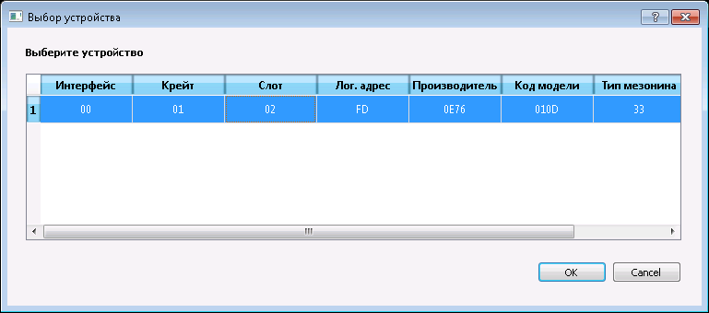
Рис.19. Окно выбора устройства
При выборе устройства и нажатии на кнопку OK открывается Главное окно программы (см. 4.4).
В зависимости от версии БПО этот шаг может пропускаться, если в системе обнаружено только одно устройство УЭМ.
Если в системе присутствует несколько устройств УЭМ, и нужно управлять ими одновременно, для каждого УЭМ следует запустить отдельную программу БПО (см. 4.1).

Файлы конфигурации
Конфигурация устройства определяется как совокупность всех конфигурационных параметров всех виртуальных устройств КШ, ОУ, МШ. Конфигурация сохраняется в файле конфигурации.
В каждый момент времени программа работает только с одним файлом конфигурации. Пользователь имеет возможность создавать файлы конфигурации и переключаться между ними при помощи команд в меню Файл Главного меню (см. 4.6).
По умолчанию файлы конфигурации сохраняются в подкаталог BPOUEM домашнего каталога пользователя. Самостоятельно пользователь может располагать файлы где угодно.
По умолчанию автоматически создается файл конфигурации с именем
VXI-<n>-<m>-default.uemcfg,
где <n> – номер крейта, <m> – номер слота устройства (см. 3.2.3).
Сохранение информации в файле конфигурации выполняется как по требованию пользователя (см. 4.10.2, 4.6.1), так и автоматически при загрузке конфигурации в устройство.
При повторном запуске программы после выбора устройства УЭМ автоматически загружается файл конфигурации, в котором сохранена последняя конфигурация этого устройства УЭМ при предыдущем запуске.

Главное окно
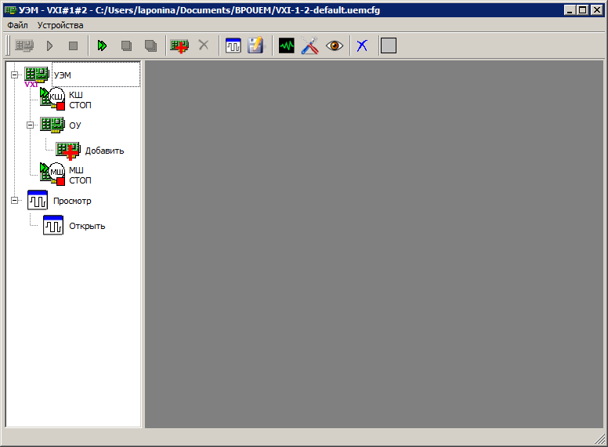
Рис. 20. Начальный вид Главного окна
Окно, открываемое при запуске программы, содержит Главное меню, панель кнопок вызова команд, Менеджер виртуальных устройств (слева) и рабочую область (справа). Главное меню (см. 4.6) является структурированным перечнем команд, выполняемых программой. Панель кнопок обеспечивает быстрый доступ к отдельным командам Главного меню. Менеджер виртуальных устройств (см. 3.2.1) содержит список виртуальных устройств и позволяет выполнять операции над этими виртуальными устройствами. Рабочая область предназначена для окон управления виртуальными устройствами и просмотра трасс.

Менеджер устройств
В левой части главного окна располагается менеджер виртуальных устройств (см. Рис. 20). Менеджер имеет трехуровневую структуру, навигация по которой осуществляется стандартным для такого типа визуальных элементов способом.
    - Используемый УЭМ
    - КШ
    - ОУ
        - Список созданных в данной конфигурации ОУ
        - Добавление в конфигурацию нового ОУ
    - МШ
    - Просмотр трассы
    - Список открытых в данном сеансе работы трасс.
    - Открытие файла, содержащего сохраненную в предыдущих сеансах работы трассу.
Для каждого виртуального устройства указана его роль на МКПД (КШ, ОУ, МШ), участвует ли данное устройство в групповом пуске (наличие двойного зеленого треугольника) и его текущее состояние. Возможные состояния ОУ и МШ: СТОП (красный квадрат) – устройство остановлено, РАБ (зеленый треугольник) – устройство работает. Возможные состояния КШ: СТОП (красный квадрат) – устройство остановлено, РАБ (зеленый треугольник) – КШ запускается и выполняет указанные в окне КШ команды, ЖДЕТ СИГН (желтый треугольник с красной границей) – КШ запускается в режиме ожидания внешнего сигнала или команды. После того, как сигнал или команда поступят, КШ начинает выполнять указанные в окне КШ команды.
КШ и МШ присутствуют в единственном экземпляре, их нельзя ни добавить, ни удалить. Количество виртуальных устройств, функционирующих в режиме ОУ, может быть любым от 0 до 31 (до 32 в случае запрета групповых команд). Виртуальные ОУ могут быть добавлены с помощью кнопки Добавить в дереве Менеджера, с помощью кнопки Добавить в панели кнопок, используя меню Устройства или с помощью контекстного меню. Выбранное манипулятором «мышь» ОУ может быть удалено с помощью контекстного меню, нажатием на кнопку Удалить в панели кнопок или используя меню Устройства. При добавлении ОУ необходимо указать его адрес. В дереве Менеджера все ОУ перечислены в порядке возрастания адресов. При изменении адреса какого-либо ОУ его положение в дереве Менеджера соответствующим образом изменяется.
Рабочая область справа от Менеджера предназначена для окон, относящихся к элементам (виртуальным устройствам и трассам), представленным в Менеджере. Чтобы открыть соответствующее окно и/или заставить его показаться поверх остальных окон, нужно выполнить двойное нажатие на левую клавишу манипулятора «мышь» на соответствующий элемент Менеджера виртуальных устройств или использовать контекстное меню.

Главное меню
Главное меню является структурированным перечнем команд, выполняемых программой. Выбор команд из Главного меню осуществляется обычным для графических программ образом.

Меню Файл
Меню Файл содержит команды, приведенные в Таблица 3.
Таблица 3. Команды пользователя в меню Файл
Название  Команды | Быстрые  Клавиши | Семантика  команды
Новый [<файл конфигурации>] |  | Создать новый файла конфигурации.
Открыть [<файл конфигурации>] |  | Открыть файл конфигурации.
Сохранить | Ctrl+S | Сохранить конфигурацию устройств на жесткий диск в текущий файл конфигурации.
Сохранить как [<имя файла>] |  | Сохранить конфигурацию устройств на жесткий диск в указанный файл.
Сохранить кадр как [<имя файла>] |  | Сохранить текущий кадр окна КШ в указанный файл. Кадр может быть сохранен в форматах .html или .txt.
Сохранить трассу МШ как [<имя файла>] |  | Сохранить трассу в указанный файл. Трасса может быть сохранена в форматах .uemt, .html или .txt.
Открыть трассу [<имя файла>] |  | Открыть сохраненную ранее трассу.
Сохранить трассу как [<имя файла>] |  | Сохранить предварительно выделенную манипулятором «мышь» трассу в указанный файл. Трасса может быть сохранена в форматах .uemt, .html или .txt.
Закрыть трассу |  | Закрыть предварительно выделенную манипулятором «мышь» трассу.
Выход | Ctrl+Q | Завершение работы программы.
Формат .uemt – это двоичный формат хранения трасс, в котором БПО может сохранять трассы и потом открывать их для просмотра.

Меню Устройства
Меню Устройства содержит команды, приведенные в Таблица 4.
Таблица 4. Команды пользователя в меню Устройство
Название  команды | Быстрые  клавиши | Семантика команды
Открыть окно |  | Открыть окно выделенного виртуального устройства или трассы или показать это окно поверх остальных окон.
Загрузить |  | Загрузить конфигурацию в выделенное устройство.
Пуск |  | Запустить выделенное устройство.
Стоп |  | Остановить выделенное устройство.
Групповой пуск |  | Групповой запуск устройств, отмеченных флагом «Участвуют в групповом пуске».
Групповой стоп |  | Остановить устройства, отмеченные флагом «Участвуют в групповом пуске».
Остановить все |  | Остановить все работающие устройства.
Добавить |  | Добавить виртуальное ОУ; КШ и МШ существуют всегда в единственном экземпляре.
Удалить |  | Удалить выбранное виртуальное ОУ; КШ и МШ существуют всегда в единственном экземпляре и не могут быть удалены.
Параметры передатчиков |  | Просмотр и изменение параметров передатчиков.
Параметры конфигурации УЭМ |  | Просмотр и изменение параметров конфигурации УЭМ.
Инспектировать |  | Просмотр и изменение регистров и ОЗУ УЭМ.

Параметры конфигурации УЭМ
Могут быть заданы следующие конфигурационные параметры УЭМ:
- Регистры com_cfg и bc_rt_bm_rules.
- Параметры передатчиков.
- Минимальные паузы перед передачей КС и ОС.
- Таймаут ответа.

Регистр com_cfg
Регистр com_cfg[41:0] определяет общую конфигурацию УЭМ и доступен как по записи, так и по чтению.
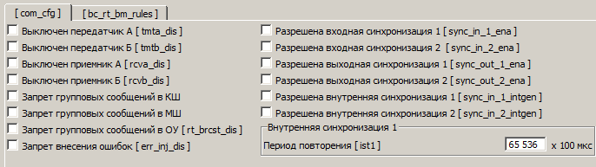
Рис. 21. Параметры регистра com_cfg
- Флаг Выключен передатчик А [tmta_dis]: запрет работы передатчика шины А (основной магистрали МКПД). В этом случае прием передаваемой информации по данной шине виртуальными устройствами производится через внутренние связи (режим «off-line»).
- Флаг Выключен передатчик Б [tmtb_dis]: запрет работы передатчика шины Б (резервной магистрали МКПД). В этом случае прием передаваемой информации по данной шине виртуальными устройствами производится через внутренние связи (режим «off-line»).
- Флаг Выключен приемник А [rcva_dis]: запрет работы приемника шины А (основной магистрали МКПД). В этом случае не анализируется состояние входных сигналов управления МКПД, подключаемых к шине А. Прием передаваемой информации по данной шине виртуальными устройствами производится через внутренние связи (режим «off-line»).
- Флаг Выключен приемник Б [rcvb_dis]: запрет работы приемника шины Б (резервной магистрали МКПД). В этом случае не анализируется состояние входных сигналов управления МКПД, подключаемых к шине Б. Прием передаваемой информации по данной шине виртуальными устройствами производится через внутренние связи (режим «off-line»).
- Флаг Запрет групповых сообщений в КШ. В этом случае КШ будет ожидать ответные сегменты сообщений на командные слова с адресом ОУ 31.
- Флаг Запрет групповых сообщений в МШ. МШ будет интерпретировать ОУ с адресом 31 как «обычный», «не широковещательный» адрес ОУ, используемый для приема и передачи информации.
- Флаг Запрет групповых сообщений в ОУ [rt_brcst_dis]: запрет групповых сообщений для ОУ. В этом случае ОУ с адресом 31 (если он был активизирован) используется в качестве «обычного», «не широковещательного» адреса ОУ, используемого для приема и передачи информации.
- Флаг Запрет внесения ошибок [err_inj_dis]: запрет внесения ошибок в передаваемую в МКПД информацию для КШ и ОУ. В этом случае информация о внесении ошибок в командные и ответные сегменты сообщений будет игнорироваться.
- Флаги Разрешена входная/выходная синхронизация 1/2 [sync_in_1_ena, sync_in_2_ena, sync_out_1_ena, sync_out_2_ena]: разрешение обработки соответствующих входных сигналов и формирования соответствующих выходных сигналов.
- Флаг Разрешена внутренняя синхронизация 1 [sync_in_1_intgen]: разрешение формирования внутреннего сигнала синхронизации, сопоставленного с функцией привязки моментов передачи в МКПД выбранных слов для режима КШ (см. 3.2.5).
- Флаг Разрешена внутренняя синхронизация 2 [sync_in_2_intgen]: разрешение формирования внутреннего сигнала синхронизации, сопоставленного с запуском в работу КШ с использованием внешнего ОЗУ.
- В блоке Внутренняя синхронизация 1 поле Период повторения [ist1] задает период повторения внутреннего сигнала синхронизации sync_in_1_int для режима КШ. Значение по умолчанию 65536 х 100 мкс. Сигнал дополняет внешний сигнал синхронизации sync_in_1 (при sync_in_1_ena = 1 КШ будет обрабатывать оба сигнала). Период повторения сигнала sync_in_1_int задается в регистре wg_bc_pt с разрешением 100 мкс на МЗР. При функционировании КШ сигнал может использоваться как для задания периода всех сообщений (если привязка установлена в каждом КС), так и для задания периода блоков сообщений (кадров) (если привязка установлена только в первом КС блока) (см. [1, 2]).

Регистр bc_rt_bm_rules
Регистр bc_rt_bm_rules задает правила функционирования КШ, ОУ и МШ.
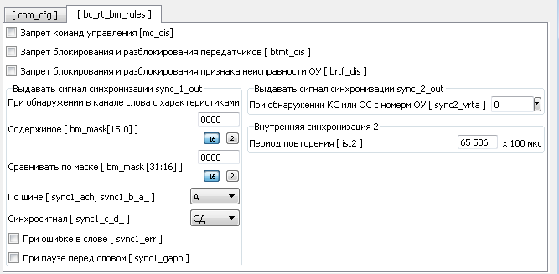
Рис. 22. Параметры регистра bc_rt_bm_rules
- Флаг Запрет команд управления [mc_dis]: запрет команд управления (КС с кодами подадресов 00000 и 11111). В этом случае такие команды будут интерпретироваться как команды информационного обмена. Значение данного флага влияет возможности конфигурирования групповых команд КШ и ОУ.
При установленном флаге нет возможности в окне КШ задать команды управления
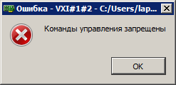
Рис. 23. Индикация запрета команд управления
При установленном флаге нет возможности в окне ОУ выставить флаг Раздельно задание КУ для режимов 00 и 31.
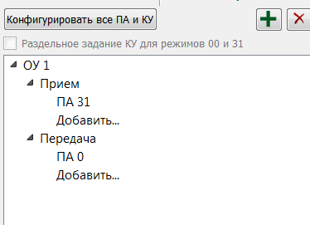
Рис. 24. Запрет раздельного задания команд управления для режимов 00 и 31
Если флаг не установлен, то в окне ОУ появляется возможность задавать команды управления для подадресов 00 и 31.
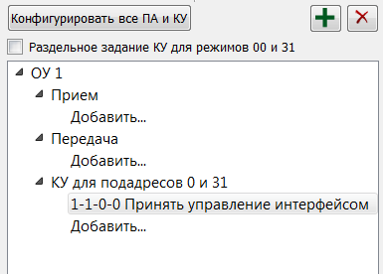
Рис. 25. Возможность раздельного задания команд управления для режимов 00 и 31

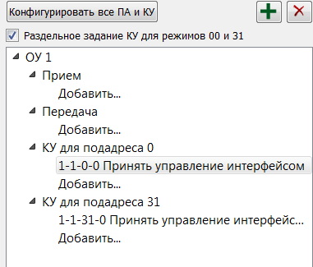
Рис. 26. Изменение дерева конфигурирования ОУ при установленном флаге Раздельного задания КУ для режимов 00 и 31
- Флаг Запрет блокирования и разблокирования передатчиков [btmt_dis]: признак «запрета» для ОУ блокировок и разблокировок передатчиков при поступлении достоверных КУ «Блокировать передатчик», «Разблокировать передатчик», «Установить ОУ в исходное состояние», в том числе в групповых сообщениях. По умолчанию при нулевом значении признака такие блокировки и разблокировки осуществляются индивидуально для каждого адреса ОУ с использованием внутренних сигналов, запрещающих передачу информации по соответствующей шине (шинам). Имеет смысл только при mc_dis = 0.
- Флаг Запрет блокирования и разблокирования признака неисправности ОУ [brtf_dis]: при установке является признаком «запрета» для ОУ блокировок и разблокировок признака «Неисправность ОУ» в ОС при поступлении достоверных КУ «Блокировать признак неисправности ОУ», «Разблокировать признак неисправности ОУ», «Установить ОУ в исходное состояние», в том числе в групповых сообщениях (по умолчанию, при нулевом значении признака, такие блокировки и разблокировки осуществляются индивидуально для каждого адреса ОУ с использованием внутренних сигналов, блокирующих установку «1» в соответствующем разряде ОС (исключая режим прямого формирования признаков ОС). Имеет смысл только при mc_dis = 0.
- Блок Выдать сигнал синхронизации sync_1_out: сигнал выдается при обнаружении монитором в МКПД слова с заданным значением разрядов и заданными параметрами.
- Содержимое [bm_mask[15:0]] – регистр маски слова наблюдения МШ. Регистр доступен по записи и по чтению и задает шаблон слова, при обнаружении которого МШ, и если разрешено признаком sync_out_1_ena в регистре com_cfg, будет выработан выходной сигнал внешней синхронизации sync_out_1. В разрядах [15:0] регистра bm_mask задается 16-разрядное значение, соответствующее информационным разрядам слова МКПД.
- Сравнить по маске [bm_mask[41:16]] – в разрядах [41:16] задается «маска» слова – при «0» в маске значение соответствующего разряда обнаруживаемого слова может быть любым, при «1» в маске – только соответствующим значению информационного разряда, заданному в разрядах [15:0]. Маска в разряде [41] соответствует разряду [15], маска в разряде [40] – разряду [14], и т.д. Значение регистра по умолчанию 0000_0000h. Редактировать оба значения можно как в двоичном, так и в шестнадцатеричном виде.
- Флаг По шине [sync1_ach, sync1_b_a_] задает шину, при обнаружении на которой требуемого слова МШ будет вырабатывать выходной сигнал внешней синхронизации.
- Поле Синхросигнал sync1_c_d_ задает тип синхросигнала слова, при обнаружении которого МШ будет выработан выходной сигнал синхронизации – командное/ответное (при выборе значения КС/ОУ) или слово данных (при выборе значения СД).
- Флаг При ошибке в слове [sync1_err] – если установлен, то МШ будет выработан выходной сигнал синхронизации при наличии ошибки в слове; если не установлен, выходной сигнал синхронизации будет выработан при отсутствии ошибки.
- Флаг При паузе перед словом [sync1_gapb] – если установлен, то выходной сигнал внешней синхронизации будет вырабатываться только при наличии паузы перед заданным словом; если не установлен, то только для слова, имеющего соприкосновение с предыдущим словом
- Блок Выдать сигнал синхронизации sync_out_2 сопоставлен с событием обнаружения монитором в МКПД достоверного командного (ответного) слова с заданным адресом ОУ.
- При обнаружении КС или ОС с номером ОУ [sync2_vrta]: адрес ОУ, при обнаружении которого в достоверном КС (ОС) будет выработан выходной сигнал внешней синхронизации sync_out_2.
- Блок Внутренняя синхронизация 2
- Поле Период повторения [ist2] задает период повторения внутреннего сигнала синхронизации sync_in_2_int для режима КШ. Значение по умолчанию 65536 х 100 мкс. Сигнал дополняет внешний сигнал синхронизации sync_in_2 (при sync_in_2_ena = 1 КШ будет обрабатывать оба сигнала). Период повторения сигнала sync_in_2_int в регистре bc_rt_bm_rules с разрешением 100 мкс на МЗР. Сигнал sync_in_2_int, как и sync_in_2, будет обработан только при установленном флаге bc_ena и при условии, что КШ в момент формирования сигнала синхронизации не находится в работе (флаг bc_act регистра creg имеет нулевое значение). При функционировании КШ сигнал может использоваться для задания периода повторения всей совокупности кадров сообщений, если в описателе bc_des последнего блока в последовательности установлены флаги bc_stop и bc_allrpt (см. [1, 2]).

Внесение сделанных изменений
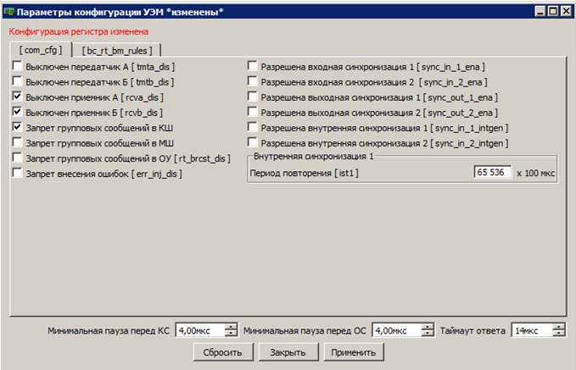
Рис. 27. Внесение изменений
Вверху окна высвечивается индикация о том, что изменения внесены, но не записаны в регистры. Для записи сделанных изменений в регистры следует нажать кнопку Применить. Для возврата к последнему сохраненному варианту следует нажать кнопку Сбросить. Для закрытия окна конфигурирования регистров следует нажать кнопку Закрыть.

Задание пауз и таймаутов
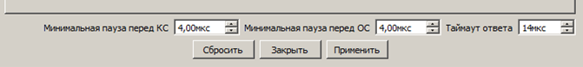
Рис. 28. Задание пауз и таймаутов
В нижней части окна задаются значения минимальных пауз перед командным и ответным сегментами, а также величина таймаута. Эти значения будут использоваться в качестве значений по умолчанию в окнах КШ, ОУ и МШ.
Поле Минимальная пауза перед ОС – это минимальное значение для паузы t₁ (см. 3.1.3). Согласно ГОСТ 52070-2003 это значение равно 4 мкс, но БПО позволяет задать другое значение для конкретной сети или конкретного тестового эксперимента.
Поле Таймаут ответа – это максимальное значение для паузы t₁ (см. 3.1.3), при котором ответный сегмент будет считаться ответом на предшествующий командный сегмент. Согласно ГОСТ 52070-2003 это значение равно 14 мкс, но БПО позволяет задать другое значение для конкретной сети или конкретного тестового эксперимента.
Поле Минимальная пауза перед КС – это минимальное значение для паузы t₂ (см. 3.1.3). Согласно ГОСТ 52070-2003 это значение равно 4 мкс, но БПО позволяет задать другое значение для конкретной сети или конкретного тестового эксперимента.
Значения пауз и таймаута, заданные в окне Параметры конфигурации УЭМ, являются общими настройками, определяющими «политику сети» в отношении этих параметров. Они используются как значения по умолчанию в окнах КШ, ОУ, МШ, и, таким образом, влияют на формирование командных сегментов в КШ, ответных сегментов в ОУ и анализ трассы в МШ. В окнах КШ, ОУ и МШ эти параметры при необходимости могут быть переопределены.

Параметры передатчиков
Регистры reg_txa_vpp, reg_txb_vpp задают размах выходного сигнала передатчика МКПД для шин А и Б соответственно.
Регистры reg_txa_rft, reg_txb_rft задают длительность фронта (среза) импульсов выходного сигнала передатчика МКПД для шин А и Б соответственно.
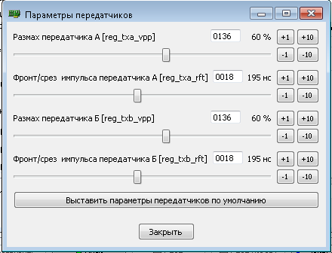
Рис. 29. Задание параметров передатчиков
Изменение значений параметров выполняется при помощи ползунков («слайдеров») или специальных кнопок позиционирования слайдеров, которые позволяют изменять значения с шагом +1, -1, +10, -10. Прямой ввод значений параметров запрещен.
В отличие от параметров в окне Параметры конфигурации УЭМ, параметры передатчиков являются параметрами прямого действия, т.е. при редактировании параметра его обновленное значение мгновенно записывается в соответствующий регистр устройства.
При создании новой конфигурации УЭМ параметры передатчиков выставлены в значения, рекомендованные разработчиком оборудования. Повторно сбросить параметры к этим значениям можно при помощи кнопки Выставить параметры передатчиков по умолчанию.
Вводимые значения регистров имеют следующие особенности:
– два младших значения (0000h, 0001h) интерпретируются УЭМ как 0002h;
– все нечетные значения из диапазона от 0003h до 0031h включительно интерпретируются УЭМ как предшествующие четные значения (0003h как 0002h, 0005h как 0004h, и т.д.);
– максимальное значение составляет 0032h, все значения от 0033h и более интерпретируются УЭМ как 0032h.
В Таблица 5 приведена приблизительная оценка соответствия значений регистров и параметров сигнала МКПД.
Таблица 5. Приблизительная оценка соответствия значений регистров reg_txa_vpp, reg_txb_vpp, reg_txa_rft, reg_txb_rft и параметров сигнала МКПД при условии работы на номинальную эквивалентную нагрузку по ГОСТ Р 52070
Значение регистра (hex) | Значение параметра сигнала  (НП – непосредственное подключение,  ТП – трансформаторное подключение по ГОСТ Р 52070)
Регистры  reg_txa_vpp, reg_txb_vpp | Размах сигнала на выходе устройства  на эквивалентной нагрузке 35 Ом (НП) / 70 Ом (ТП), В:
0000 … 000D | 0 … 0,28 (НП) /  0 … 0,8 (ТП),  при установке таких значений следует учитывать, что сигнал может находиться ниже границы порога срабатывания приемника и информация может не быть принята МШ.
000E /  000E | 0,28 (НП) /  0,8 (ТП, соответствует 0,2 В в точке подключения ТМ по ГОСТ Р 51765)
003B /  003A | 1,2 (НП) /  3,44 (ТП, соответствует 0,86 В в точке подключения ТМ по ГОСТ Р 51765)
0090 /  0090 | 3,0 (НП) /  8,4 (ТП, соответствует 2,1 В в точке подключения ТМ по ГОСТ Р 51765)
0136 /  0136 | 6,38 (НП) /  18,3 (ТП),  значение по умолчанию
01B6 /  0195 | 9,0 (НП) /  24,0 (ТП, соответствует 6,0 В в точке подключения ТМ по ГОСТ Р 51765)
01FF | 10,8 (НП) /  30,8 (ТП),  максимальное значение
Регистры  reg_txa_rft, reg_txb_rft | Длительность фронта (среза) импульсов сигнала на выходе устройства, нс  (погрешность фактического значения не превышает 5 %)
0002 | 60
0004 | 65
0006 | 75
0008 | 85
000A | 95
000C | 110
000E | 120
0010 | 135
0012 | 150
0014 | 165
0016 | 180
0018 | 195
001A | 210
001C | 225
001E | 240
0020 | 255
0022 | 270
0024 | 285
0026 | 300
0028 | 315
002A | 330
002C | 350
002E | 365
0030 | 370
0032 | Отдельная настройка передатчика, при которой форма сигнала при длительности импульсов 500 нс аппроксимирует синусоидальный сигнал.

Инспектирование регистров и ОЗУ УЭМ
В окне, которое открывается при нажатии на кнопку Инспектировать, можно просматривать (и при необходимости изменять) управляющие регистры и ОЗУ. Для понимания представленной информации, тем более для ее изменения, необходимо детально владеть сведениями из [1].
На вкладке Регистры 32 бит можно просмотреть и при необходимости изменить значения регистров УЭМ. На вкладке Регистры 16-бит представлены эти же регистры в 16-битном представлении, как они представляются в аппаратном интерфейсе управления УЭМ. Вкладка предназначена главным образом для отладки этого интерфейса управления. Имеется также возможность выполнять дамп регистров и фрагментов ОЗУ в текстовый файл.
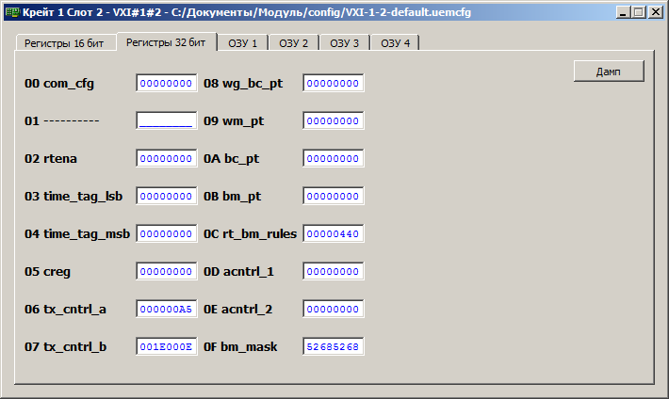
Рис. 30. Значение регистров УЭМ
Вкладки ОЗУ 1, ОЗУ 2, ОЗУ 3 и ОЗУ 4 представляют собой четыре одинаковые панели для просмотра ОЗУ. Каждая из панелей может быть позиционирована на определенный адрес ОЗУ независимо от других панелей.
Для позиционирования панели на определенный адрес следует ввести значение в редактор адреса (справа вверху) и нажать Enter. Кнопки PgUp и PgDown перемещают позицию на страницу вверх и вниз.
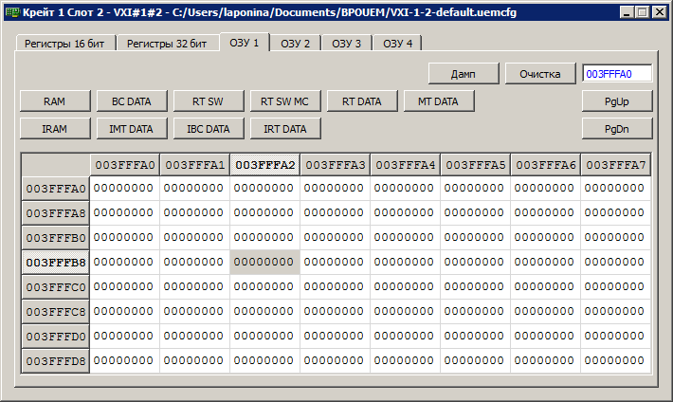
Рис. 31. Содержимое ОЗУ УЭМ
Имеются также кнопки быстрого позиционирования на определенные области ОЗУ, работающие согласно приведенной таблице.
Таблица 6. Распределение внешней памяти УЭМ
Таблица 7. Распределение внешней памяти УЭМ
Название кнопки в БПО | Адрес памяти | Содержимое памяти
RAM | 0040 0000 | Данные КШ
BC DATA | 0040 0000 | Данные КШ
RT SW | 0048 0000 | ОС ОУ
RT SW MC | 0048 2000 | ОС ОУ для КУ
RT DATA | 0048 6000 | Данные ОУ
MT DATA | 0050 0000 | Данные МШ
IRAM | 0060 0000 | Внутреннее ОЗУ УЭМ
IMT DATA | 0060 0000 | Область МШ во внутреннем ОЗУ
IBC DATA | 0060 8000 | Область КШ во внутреннем ОЗУ
IRT DATA | 0060 C000 | Область ОУ во внутреннем ОЗУ

Информация, общая для виртуальных КШ, ОУ, МШ

Индикация состояния устройства

Рис. 32. Индикация состояния устройства КШ
В верхней части окна находится флаг Участвует в общем пуске и текстовые индикаторы состояния:
- «УСТРОЙСТВО РАБОТАЕТ» (написано зеленым цветом), «УСТРОЙСТВО ОСТАНОВЛЕНО» (написано черным цветом) или «УСТРОЙСТВО ЖДЕТ СИГНАЛА» (написано коричневым цветом) – для КШ установлен флаг Отложенный Пуск (см. 4.11.8).
- «КОНФИГУРАЦИЯ ЗАГРУЖЕНА» (написано зеленым цветом) – конфигурация загружена в устройство, «КОНФИГУРАЦИЯ СОХРАНЕНА» (написано черным цветом) – конфигурация сохранена на жестком диске, или «КОНФИГУРАЦИЯ ИЗМЕНЕНА» (написано красным цветом). При переводе устройства из состояния «УСТРОЙСТВО ОСТАНОВЛЕНО» в состояние «УСТРОЙСТВО РАБОТАЕТ» предварительно выполняется загрузка в устройство измененной или только сохраненной на диске, но не загруженной в устройство конфигурации.

Рис. 33. Индикация состояния устройства ОУ
Отличия индикации состояния ОУ от состояния КШ:
- Для ОУ указывается его адрес, который можно изменить, если устройство не работает. Изменение адреса ОУ приведет к тому, что список сконфигурированных ОУ в Менеджере будет переупорядочен в соответствии с новым адресом ОУ.
- Для ОУ отсутствует состояние «УСТРОЙСТВО ЖДЕТ СИГНАЛА».

Пуск/Останов устройства и загрузка конфигурации
Рис. 34. Кнопки управления работой устройства и окна параметров устройства
В нижней части окна располагаются кнопки Загрузить (конфигурацию в устройство), Пуск, Стоп, Стоп (кадр), Закрыть окно.
Кнопка Загрузить приводит к загрузке конфигурации в соответствующее виртуальное устройство. При запущенном виртуальном устройстве команда выполняется как последовательность команд Стоп, Загрузить, Пуск.
При нажатии на кнопку Пуск устройство переходит в состояние «УСТРОЙСТВО РАБОТАЕТ». Нажатие на кнопку Пуск всегда вызывает автоматическую загрузку конфигурации, если конфигурация не была предварительно загружена, а также сохранение конфигурации в файл конфигураций.
При нажатии на кнопку Стоп устройство отключается, т.е. переводится в состояние «УСТРОЙСТВО ОСТАНОВЛЕНО». При этом окно устройства не закрывается.
При нажатии на кнопку Закрыть окно происходит закрытие окна устройства, состояние самого устройства при этом не изменяется, т.е. если устройство работало, то оно продолжает работать.
Эти кнопки могут быть недоступны (disabled) в зависимости от состояния устройства. При работе программы доступность этих кнопок может меняться, причем это отражается как командах Меню, так и на кнопках в окне.
Рис. 35. Кнопки управления работой КШ и окна параметров КШ
В окне КШ существует дополнительная кнопка Стоп (кадр). При нажатии на кнопку Стоп КШ останавливается немедленно. При нажатии на кнопку Стоп (кадр) КШ останавливается после завершения выполнения текущего кадра.

Работа с контроллером шины

Области окна КШ
Окно КШ открывается при выборе в Менеджере устройства, функционирующего в режиме КШ (см. 4.5).
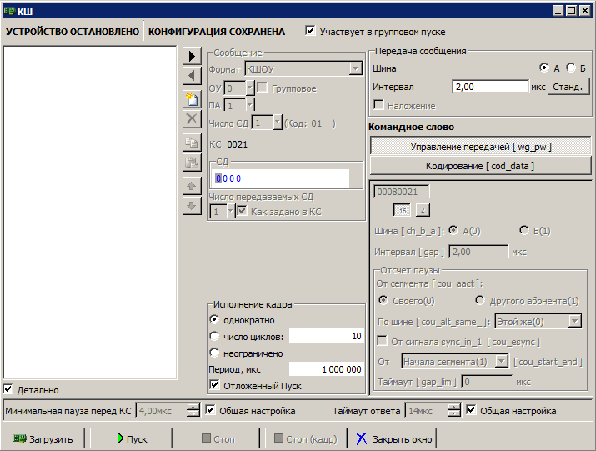
Рис. 36. Начальный вид окна КШ
Окно КШ имеет следующие области:
- отображение состояния КШ и конфигурации КШ (верхняя область окна),
- список сообщений кадра (левая область окна),
- флаг Детально (в левом нижнем углу), при установлении которого в списке сообщений кадра дополнительно выводятся КС или СД, для которых оператором сделаны нестандартные настройки wg_pw или cod_data, в том числе нарушающие форматы сообщений ГОСТ Р 52070-2003.
- управление шириной области, в которой выводятся сообщения кадра, управление последовательностью этих сообщений, добавление, удаление, перемещение сообщений кадра (столбец кнопок, расположенный справа от списка сообщений),
- блок редактора параметров выделенного сообщения (в верхней части окна), состоящий из:
- блока основных параметров передачи сообщения в МКПД (правая верхняя область окна),
- редактора слов wg_pw и cod_data (правая нижняя область окна),
- блок исполнения кадра (нижняя область окна),
- блок настройки временных параметров и таймаутов (нижняя область окна),
- панель кнопок управления устройством (см. 4.10.2).

Формат представления кадра
Кадр – это программа пересылок по шине МКПД, исполняемая контроллером шины, т.е. это последовательностью сообщений МКПД в соответствии с ГОСТ Р 52070-2003.
Кадр отображается в левой части окна КШ. Выводимая информация зависит от формата сообщения и от деталей настроек отображения этого сообщения. Отдельные сообщения при выдаче на экран разделены сплошной чертой, при выдаче на печать – разделены пунктирной чертой.
Ширина области отображения кадра переменная и настраивается оператором кнопками «>» и «<», расположенными рядом с этой областью. По умолчанию при открытии окна ширина равна 26 символов. Ширина области отображения может иметь три значения – 26, 46 и 86 символов.
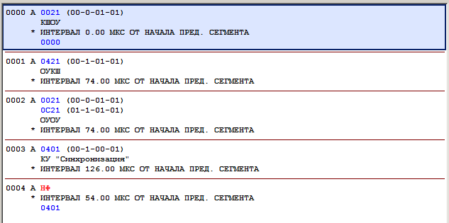
Рис. 37. Область сообщений кадра
В БПО возможно задать следующие форматы сообщений:
- КШОУ – сообщение, пересылаемое от КШ к указанному ОУ.
- ОУОУ – сообщение, пересылаемое между двумя указанными ОУ.
- ОУКШ – сообщение, пересылаемое от указанного ОУ к КШ.
- КУ – команда управления.
- НФ – неправильно форматированное сообщение, т.е. сообщение, в которое специально внесена ошибка.
Сообщения форматов КШОУ, ОУОУ, КУ могут иметь признак «Групповое».
Представление сообщения:
Черным цветом выводится служебная информация, синим – данные, передаваемые по МКПД, красным цветом – внесенные ошибки.
Строка КС:
- Первые четыре позиции – номер сообщения.
- Шестая позиция – идентификатор шины (А или Б).
Далее информация зависит от формата сообщения. Для всех форматов сообщений, кроме НФ, выводится следующая информация:
- Шестнадцатеричный код командного слова (в примере в первом сообщении – 0021).
- Расшифровка командного слова по полям <n ОУ>-<передача(1)/прием(0)>-<n ПА>-<число слов данных>, все значения десятичные (в примере в первом сообщении – (00-0-01-01) ).
Для формата НФ красным цветом выводится идентификатор формата (в данном случае НФ).
Строка формата сообщения (для всех форматов сообщений, кроме ОУОУ и НФ):
- Идентификатор формата сообщения, который может содержать значения КШОУ, возможно с дополнением (ГРУППОВАЯ), ОУКШ, ОУОУ, возможно с дополнением (ГРУППОВАЯ), КУ, с индикацией команды управления и, возможно, с дополнением (ГРУППОВАЯ), и НФ.
Строка дополнительного КС (для формата сообщений ОУОУ):
- Второе командное слово и значения полей.
Строки формата сообщения (для формата сообщений ОУОУ):
- Идентификатор формата сообщения ОУОУ.
Строка интервала времени
- Определяет интервал времени перед передачей сообщения и способ его отсчета, в соответствии с параметрами, заданными в wg_pw (см. 3.2.5) первого слова сообщения.
Строка (строки) слов данных (в сообщениях КШОУ).
Строки сопроводительной информации и описания внесенных ошибок. Могут появляться в любом месте сообщения. Список возможных сообщений:
- * СИНХРОНИЗАЦИЯ
- * НАЛОЖЕНИЕ (если наложение не является ошибкой)
- * НАЛОЖЕНИЕ (если наложение является ошибкой)
- * НЕТ МИНИМАЛЬНОЙ ПАУЗЫ
- * ОШИБКИ ФОРМАТА
- * ОШИБКИ КОДИРОВАНИЯ
Строки детализации. Содержат значения wg_pw и cod_data (см. 3.2.5) в шестнадцатеричном формате для тех слов сообщения, для которых сделаны нестандартные настройки этих слов, в том числе – при внесении ошибок. Отображаются в кадре, если только установлен флаг Детально.
Неформатные сообщения (НФ) отображаются в несколько другом формате. В этом случае совмещены строки КС и формата сообщения, которые содержат индикацию формата (НФ, красным цветом, так как неформатное сообщение уже является внесенной ошибкой). КС и СД отображаются единым массивом в строках слов данных.

Редактирование последовательности сообщений

Рис. 38. Управление последовательностью сообщений
Кнопки, расположенные правее редактируемого кадра, предназначены для создания и удаления сообщений и для управления последовательностью сообщений в кадре. Перечислим кнопки сверху вниз и опишем их назначение.
- Увеличить ширину области отображения кадра.
- Уменьшить ширину области отображения кадра.
- Создать новое сообщение в кадре. Сообщение создается после выделенного сообщения и первоначально идентично выделенному сообщению. Сразу после создания сообщение можно редактировать.
- Удалить выделенное сообщение из кадра.
- Копировать выделенное сообщение.
- Вставить скопированное ранее сообщение перед выделенным сообщением.
- Переместить выделенное сообщение выше по кадру.
- Переместить выделенное сообщение ниже по кадру.

Параметры форматов сообщений
Вначале необходимо выбрать формат создаваемого или редактируемого сообщения.
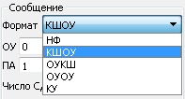
Рис. 39. Выбор формата сообщения

Параметры формата сообщения КШОУ
Можно задать следующие параметры формата сообщения КШОУ:
- Указать адрес и подадрес ОУ.
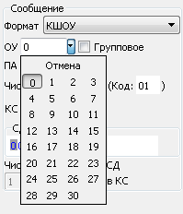
Рис. 40. Выбор адреса ОУ
Адрес ОУ может быть от 0 до 30, если групповые команды разрешены в конфигурационных параметрах УЭМ, и от 0 до 31, если групповые команды запрещены.
- Выставить признак групповой операции.
- Указать количество слов данных.
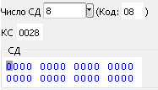
Рис. 41. Количество слов данных
- В редакторе блока СД можно изменять слова данных. В этом случае в правом верхнем угле редактора появляется красная точка. Для записи измененных слов данных в кадр следует нажать Enter.
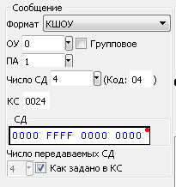
Рис. 42. Редактирование СД
- По умолчанию число слов данных определяется значением, указанным в КС. Оператор может определить другое число фактически передаваемых слов данных (от 0 до 62). Такое изменение рассматривается как внесенная ошибка.
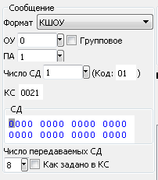
Рис. 43. Изменение количества передаваемых СД
В этом случае в списке сообщений кадра для данного сообщения будет указано «* ОШИБКИ ФОРМАТА» (красным цветом).
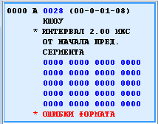
Рис. 44. Индикация ошибки формата в сообщении

Параметры формата сообщения ОУОУ
Можно задать следующие параметры формата сообщения ОУОУ:
- Указать адрес и подадрес принимающего ОУ.
- Указать адрес и подадрес передающего ОУ.
- Выставить признак группового сообщения. В этом случае адрес ОУ устанавливается в значение 31. Групповые сообщения должны быть разрешены в окне Параметры конфигурации УЭМ (см. 4.7). В противном случае выставить признак группового сообщения невозможно, адрес 31 рассматривается как обычный адрес ОУ.
- Указать количество слов данных.
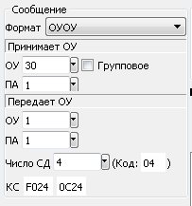
Рис. 45. Задание параметров для формата сообщения ОУОУ
Для КУ число слов данных определяется форматом команды и кодом КУ. Оператор может определить другое число фактически передаваемых слов данных.

Параметры формата сообщения ОУКШ
Можно задать следующие параметры формата сообщения ОУКШ:
- Указать адрес и подадрес передающего ОУ.
- Указать количество слов данных.
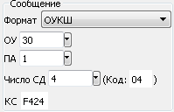
Рис. 46. Указание параметров сообщения ОУКШ

Параметры формата сообщения КУ
Команды управления должны быть явно разрешены в конфигурационных параметрах УЭМ (см. 4.7.24.7.1). В этом случае можно задать следующие параметры формата сообщения КУ:
- Указать адрес ОУ.
- Выставить флаг групповой операции.
- Выбрать режим управления (00 или 31).
- Выбрать из выпадающего списка команду управления (см. Таблица 1).
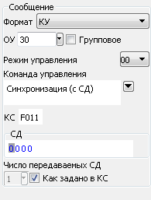
Рис. 47. Указание параметров сообщения КУ
- Внести ошибку, выставив признак того, что реальное количество передаваемых слов данных отличается от указанного в КС.
- Отредактировать СД, используя для выбора слова, которое необходимо изменить, манипулятор «мышь». После редактирования в правом верхнем угле редактора появляется красная точка. Для записи измененных слов данных в кадр следует нажать Enter.
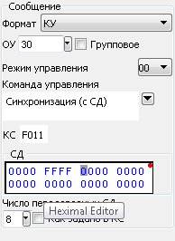
Рис. 48. Задание количества передаваемых слов

Параметры формата сообщения НФ
Все передаваемые слова сообщения НФ редактируются как единый массив слов данных. Если некоторые из них должны быть командными словами, следует выставить тип синхроимпульса КС, используя редактор cod_data (см. 4.11.7.3).
Тип сообщения «Неформат» предназначен для создания сообщений с преднамеренным нарушением ГОСТ.
В кадре такое сообщение отображается следующим образом:
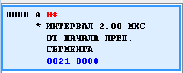
Рис. 49. Тип сообщения НФ в кадре
То есть нет выделенного и распознанного командного слова, а сразу следует блок слов данных, если он есть. Признак командного слова может быть выставлен в cod_data.
Можно задать следующие параметры формата сообщения НФ:
- Число передаваемых слов данных.
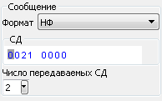
Рис. 50. Задание количества СД для сообщения типа НФ
- Если число передаваемых данных больше нуля, то открывается окно редактора слов данных. После их редактирования в правом верхнем угле редактора появляется красная точка. Для записи измененных слов данных в кадр следует нажать Enter.
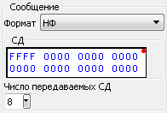
Рис. 51. Редактирование СД сообщения типа НФ
Если в обычное сообщение требуется внести ошибку формата, которую не позволяет внести редактор сообщений этого формата (например, указать наличие СД в командном сегменте в формате ОУКШ), следует подготовить корректную команду нужного формата, а потом изменить ее формат на НФ. Содержание сообщения при этом будет сохранено. Этим способом оператор получает возможность вносить изменения в формат сообщений без ограничений.

Параметры передачи сообщения
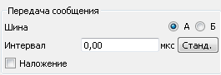
Рис. 52. Блок Передача сообщения
В блоке Передача сообщения можно указать:
- Шину – А или Б. Если текущее сообщение будет передаваться по другой шине относительно следующего сообщения в кадре, и установлен флаг Детально, то в область отображения кадра в текущем и следующем кадрах будут показаны wg_pw и cod_data для КС. Если текущее сообщение является последним в кадре и будет передаваться по другой шине, то wg_pw и cod_data для КС будут показаны для текущего и первого сообщений.
- Интервал между сообщениями. Интервал задается от начала предыдущего сообщения, с точностью до 0,25 мкс, диапазон не ограничен. При создании сообщения интервал рассчитывается автоматически в зависимости от размера предыдущего сообщения. Рассчитанный автоматически интервал – это минимальный интервал, не нарушающий ГОСТ 52070-2003. В любой момент возврат с рассчитанному автоматически выполняется нажатием на кнопку Станд. При увеличении продолжительности предыдущего сообщения интервал, указанный для текущего сообщения, автоматически увеличивается. При уменьшении продолжительности предыдущего сообщения интервал, указанный для текущего сообщения, не изменяется. Если установить интервал меньше, чем рассчитанный автоматически, то в области отображения кадра красным цветом будет выведена индикация «* НАЛОЖЕНИЕ» и «* ОШИБКА ФОРМАТА». Если значение интервала меньше интервала, который может быть отработан фактически аппаратурой КШ (что зависит от формата предыдущего сообщения), то в области отображения кадра индикация интервала времени выводится красным цветом, причем выводится фактическое, а не заданное значение, а также выводится индикация ошибок «* НАЛОЖЕНИЕ», «* ОШИБКА ФОРМАТА» (красным цветом).
- Если для текущего сообщения указана шина, отличная от шины предыдущего сообщения, то можно установить флаг Наложение, который задает передачу сообщения параллельно с передачей предыдущего сообщения. В этом случае допускается задавать маленькие интервалы между началом предыдущего и началом данного сообщения, по умолчанию интервал устанавливается в 0 мкс. Если предыдущее сообщение отправляется по той же шине, флаг Наложение будет сброшен и не доступен. Не допускается также устанавливать флаг Наложение в нескольких подряд идущих сообщениях.

Особенности передачи сообщения после сообщения формата ОУОУ
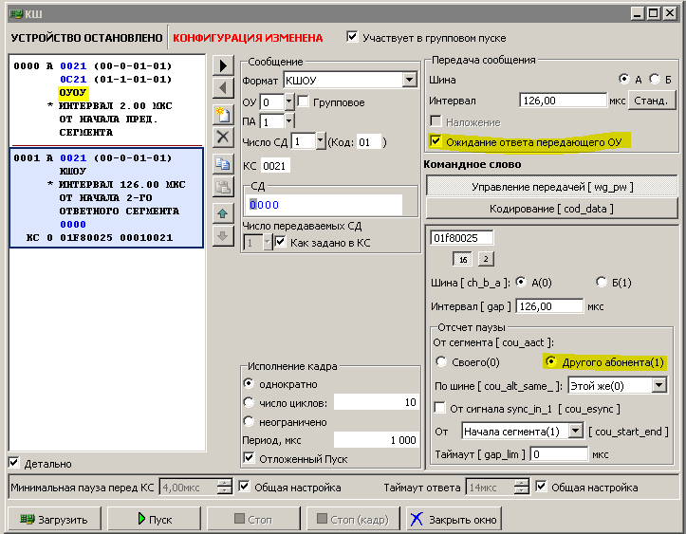
Рис. 53. Особенности передачи сообщения после сообщения формата ОУОУ
В случае если предыдущее сообщение является сообщением формата ОУОУ, а в wg_pw первого слова текущего сообщения указан отсчет интервала от сегмента другого абонента (cou_aact = 1), в блоке Передача сообщения появляется флаг Ожидание ответа передающего ОУ, который по умолчанию установлен. При установленном флаге при загрузке кадра в устройство перед данным сообщением автоматически вставляется дополнительное ожидание ответа передающего ОУ (слово wg_pw с word_pause = 0, без сопровождающего слова cod_data). Интервал, указанный в данном сообщении, в этом случае отсчитывается от второго ответного сегмента (принимающего ОУ). При сброшенном флаге дополнительное ожидание не вставляется, интервал, указанный в сообщении, отсчитывается от первого ответного сегмента.
Вставляемое слово ожидания wg_pw имеет следующие характеристики:
- word_pause = 0 (без сопровождающего cod_data).
- ch_b_a_ – как в первом слове данного сообщения.
- cou_aact = 1 (отсчет от сегмента другого абонента).
- cou_alt_same_ – как в первом слове данного сообщения.
- cou_esync = 0.
- cou_start_end_ = 0 (отсчет от конца сегмента).
- gap = 0 (нулевая задержка).
- gap_lim = 1023 мкс.
Таким образом, это слово ожидания задает действие «дождаться окончания ответного сегмента», не внося никаких дополнительных задержек, проще говоря – пропустить первый ответный сегмент. Значение таймаута 1023 мкс достаточно для любых сообщений ГОСТ Р 52070-2003, но может оказаться недостаточным для сообщений с недопустимым числом слов данных, большим 50. При внесении таких ошибок этот способ пропуска первого ответного сегмента применять не следует.

Редактирования параметров передачи и кодирования КС и СД
Для редактирования отдельного КС или СД его необходимо предварительно выделить, например, с помощью указателя «мышь», поместив его в поле КС или в поле требуемого СД. Название и номер выделенного слова будет отображиться над редактором wg_pw/cod_data.
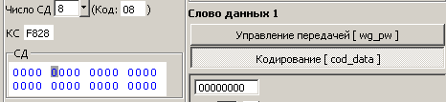
Рис. 54. Позиционирование указателя типа «мышь» на СД 1
Для редактирования отдельного КС или СД в выделенном сообщении, а также способа его передачи в МКПД следует изменить параметры этого КС или СД в блоках Сообщение и Командное слово/Слово данных <номер>.
Существует два набора параметров: рассчитанный автоматически и отредактированный вручную оператором. При несовпадении значений этих наборов в режиме Детально в области отображения кадра выводится данное КС/СД. Вносимые изменения будут отображены как в блоке отображения кадра, так и в словах wg_pw и/или cod_data. Те значения, которые приводят к нарушению протокола, индицируются красным цветом в блоке отображения кадра и редакторе сообщения и сопровождаются сообщениями о внесенных ошибках.
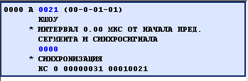
Рис. 55. Индикация внесенного изменения, не приводящего к нарушению протокола
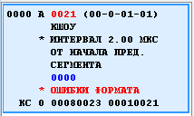
Рис. 56. Индикация ошибки в КС в блоке отображения кадра
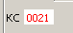
Рис. 57. Индикация ошибки в КС в редакторе
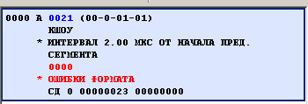
Рис. 58. Индикация ошибки в СД в блоке отображения кадра
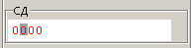
Рис. 59. Индикация ошибки в СД в редакторе

Редактирование параметров передачи (wg_pw)
Редактирование слова wg_pw позволяет указать следующие параметры.
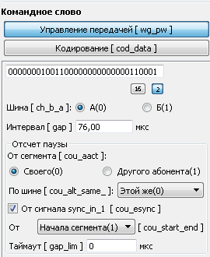
Рис. 60. Редактирование параметров слова wg_pw
- Переключатель Шина [ch_b_a] – шина МКПД, которой передается данное слово параметров. Если значение отличается от значения, указанного для всего сообщения, то в отображении кадра в данном сообщении будет указано «Ошибка формата».
- Поле Интервал [gap] – поле, в котором указывается пауза перед началом передачи в МКПД слова, соотнесенного с данным словом параметров. Разрешение 0,25 мкс на МЗР, максимальное значение 16,38375 мс. Нулевое значение означает соприкасающиеся слова, если предыдущее слово параметров и данное слово передаются по одной и той же шине.
Далее в блоке Отсчет паузы указывается способ отсчета паузы (см. 3.2.5).
- Переключатель От сегмента [cou_aact]: определяет, какое устройство задает начало отсчета паузы gap (см. 3.2.5).
- Переключатель По шине [cou_alt_same]: задает шину, событие на которой определяет момент начала отсчета паузы (см. 3.2.5).
- Флаг От сигнала sync_in_1 [cou_esync]: определяет задается ли отсчет паузы внешним синхронизатором или моментом окончанием передачи в соответствующей шине МКПД предшествующего слова.
- Поле Таймаут [gap_lim] – поле, задающее предельное время ожидания перед началом отчета паузы, если установлены флаги cou_aact и/или cou_esync. По истечению интервала, заданного в данном поле, отчет паузы начинается безусловно. Предельное время задается с разрешением 1 мкс на МЗР, максимальное значение 1,023 мс. Нулевое значение поля соответствует отсутствию ограничения на время ожидания событий.

Редактирование параметров кодирования (cod_data)
Редактирование слова cod_data позволяет:
- указать формат сообщения (НФ, КШОУ, ОУКШ, ОУОУ, КУ) (см. 3.1.3),
- указать адрес ОУ и подадрес ОУ,
- указать количество слов данных (СД), требуемое в КС,
- указать способ кодирования синхросигнала с помощью переключателя Синхроимпульс [c_d]. В случае выбора синхросигнала СД для КС и наоборот, синхросигнал КС для СД, информация в поле КС (СД) будет выделена красным цветом, а в списке сообщений кадра для данного сообщения будет указано «* ОШИБКА КОДИРОВАНИЯ» (красным цветом).
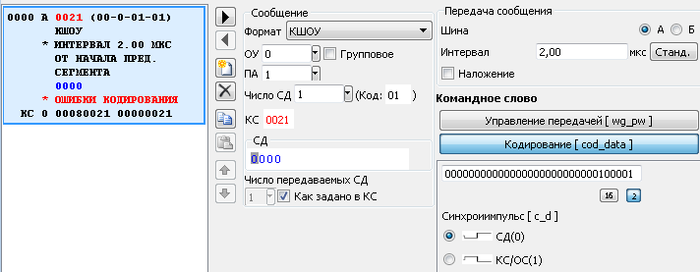
Рис. 61. Индикация ошибки в кодировке синхросигнала КС
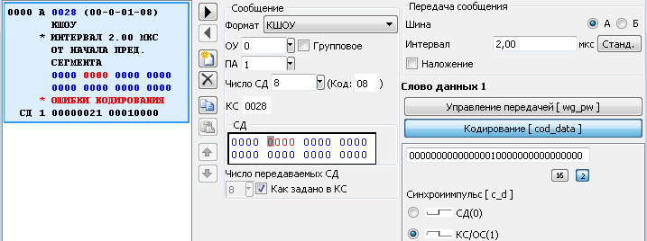
Рис. 62. Индикация ошибки в кодировке синхросигнала выделенного СД
- Явно внести ошибку кодирования (см. 3.2.5).
Остальные параметры cod_data зависят от выбранного формата сообщения.

Непосредственное редактирование слов wg_pw и cod_data
Можно также изменить значения слов wg_pw и cod_data непосредственно в шестнадцатиричном или двоичном виде. Приведем пример просмотра / редактирования слов wg_pw и cod_data в 16-ричном и двоичном виде.
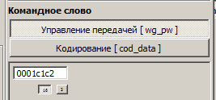
Рис. 63. Просмотр / редактирование wg_pw в шестнадцатеричном виде
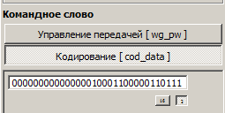
Рис. 64. Просмотр / редактирование cod_data в двоичном виде

Управление выполнением кадра
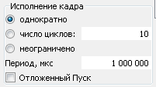
Рис. 65. Управление выполнением кадра
Данный блок позволяет:
- указать число повторов исполнения кадра,
- указать период (в мкс), через который будет выполняться кадр.
Если установлен флаг Отложенный Пуск, то КШ запускается в режиме ожидания внешнего сигнала или команды. После того, как сигнал или команда поступят, КШ начинает работать, т.е. выполнять программу, указанную в списке сообщений кадра. Если флаг не установлен, то КШ начинает выполнять кадр сразу же после своего запуска. Командой или сигналом синхронизации, запускающим в работу КШ в состоянии ожидания, может быть:
- внешний сигнал синхронизации sync_in_2,
- аппаратура внутренней имитации сигнала sync_in_2, настройка которой выполняется в окне Параметры конфигурации УЭМ (см. 4.7),
- команда запуска КШ, выдаваемая ОУ при обработке КУ «Принять управление интерфейсом» (см. 4.12.4).
Если ни один из этих механизмов не настроен, КШ будет оставаться в режиме ожидания до бесконечности.

Настройка пауз и таймаутов
Рис. 66. Настройка пауз и таймаутов
Данный блок позволяет указать варианты выбора минимальной паузы и таймаута ответа.
- Значения берутся из общих настроек (см. 4.7.3), если установлены флаги Общая настройка.
- Указывается значение минимальной паузы (в мкс, с шагом 0,25 мкс), если флаг Общая настройка для минимальной паузы не установлен.
- Указывается значение таймаута ответа (в мкс, с шагом 1 мкс), если флаг Общая настройка для таймаута ответа не установлен.
Значения влияют на алгоритм расчета «правильных» временных параметров кадра и индикацию внесенных ошибок.

Работа с оконечным устройством

Области окна ОУ
Окно ОУ открывается при выборе в Менеджере устройства, функционирующего в режиме ОУ (см. 4.5).
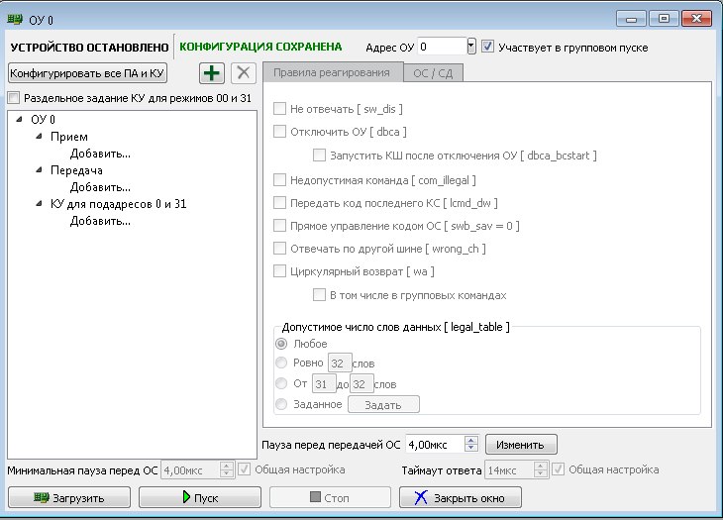
Рис. 67. Начальный вид окна ОУ
В верхней строке кроме стандартной индикации состояния устройства и конфигурации устройства (см. 4.10.1) имеется выпадающий список, позволяющий быстро изменить адрес ОУ. При этом происходит переупорядочивание сконфигурированных ОУ в Менеджере устройств (см. 4.5).
В левой части окна ОУ расположен список сконфигурированных подадресов и команд управления данного ОУ. Эти подадреса и команды управления будем также называть «ответами». Выше списка подадресов имеются четыре кнопки, позволяющие быстро конфигурировать все подадреса данного ОУ, а также удалить или добавить один конкретный подадрес. При нажатии на кнопку Конфигурировать все ПА и КУ будут созданы все ответы данного ОУ, которые не созданы вручную к этому моменту.
В правой части окна ОУ расположена область конфигурирования того подадреса ОУ или КУ, который выделен в левой части. Область конфигурирования ОУ состоит из вкладок Правила Реагирования и ОС/СД. Для несуществующих (не созданных) ответов автоматически формируется ответное слово с установленным битом статуса ОШС.
В нижней части окна ОУ расположена область настройки временных параметров и таймаутов (нижняя область окна) и панель кнопок управления устройством (см. 4.7.3, 4.10.2).

Совместное и раздельное задание команды управления (КУ) для режимов 00 и 31
Можно указать требование раздельного задания команд управления (КУ) для режимов 00 и 31, подняв соответствующий флаг.
Рис. 68. Указание раздельное задания КУ для режимов 00 и 31
При установке данного флага изменяется область конфигурации ОУ, команды управления для подадресов 0 и 31 перечислены в разных строчках.
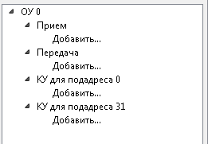
Рис. 69. Блок конфигурирования ОУ 0

Конфигурирование ОУ
В левой части окна ОУ указан структурированный и упорядоченный по возрастанию адресов список подадресов конфигурируемого ОУ, выполняющих прием, передачу и команды управления для подадресов 0 и 31.
Для каждого ОУ может быть создано до 30 подадресов для приема и передачи данных, а также для ответа на команды управления для подадресов 0 и 31 (совместно или отдельно, в зависимости от значения флага Раздельное задание КУ …).
Новые подадреса могут быть добавлены с помощью выбора Добавить… в области конфигурирования ОУ. При добавлении следует указать подадрес (в случае создания подадреса для приема или передачи) или на какую команду управления создается ответ (в случае создания КУ для подадресов 0 и 31).
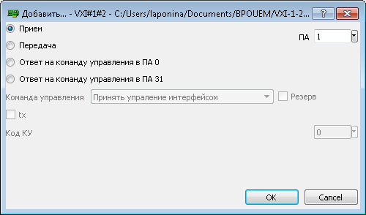
Рис. 70. Добавление нового подадреса для приема
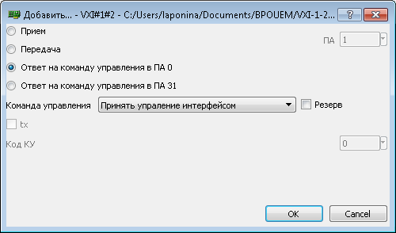
Рис. 71. Добавление ПА для ответа на команду управления

Вкладка Правила реагирования
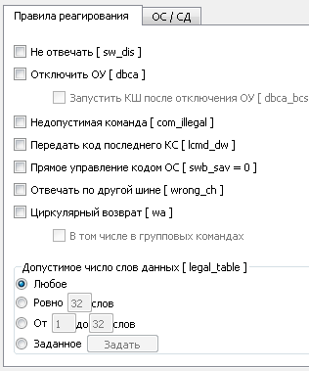
Рис. 72. Общий вид параметров реагирования ОУ
Правила реагирования задаются для подадреса или команды управления, выбранного в левой части окна ОУ.
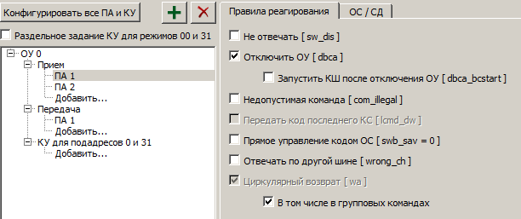
Рис. 73. Правила реагирования для ПА 1
На вкладке Правила реагирования можно задать значение следующих флагов:
- Флаг Не отвечать [sw_dis] – если флаг установлен, то ОС и СД (если они есть) не передаются в МКПД. При установке данного флага остальные флаги на данной вкладке становятся недоступными.
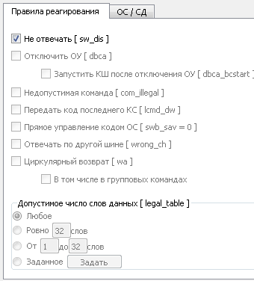
Рис. 74. Установка флага, при котором ОС и СД не передаются
- Флаг Отключить ОУ [dbca] – если установлен, то вне зависимости от кода КС и соответствующего формата сообщения, в ОС устанавливается признак Принято управление интерфейсом (если установлен флаг swb_sav), СД не передаются, после завершения передачи ОС данное виртуальное устройство ОУ отключается. Возможное использование данного флага – поддержка возможности обработки КУ «Принять управление интерфейсом», если данная КУ применима для выбранного адреса ОУ.
- Флаг Запустить КШ после отключения ОУ [dbca_bcstart] значим только при установленном флаге dbca. Если флаг установлен и если КШ в момент передачи текущего ОС находится в состоянии ожидания (установлен флаг отложенного старта), то КШ запускается. Возможное использование данного флага – поддержка возможности обработки КУ «Принять управление интерфейсом» с передачей управления собственному КШ, если данная КУ применима для выбранного адреса ОУ.
- Флаг Недопустимая команда [com_illegal] устанавливает признак недопустимости для всех КС, ОС на которые задаются данным описателем. В этом случае в ОС устанавливается бит статуса ОШС, слова данных в ответе не передаются. При сброшенном флаге КС считаются допустимыми. Допустимость/недопустимость в зависимости от числа слов данных можно дополнительно установить при помощи блока Допустимое число слов данных [ legal_table ].
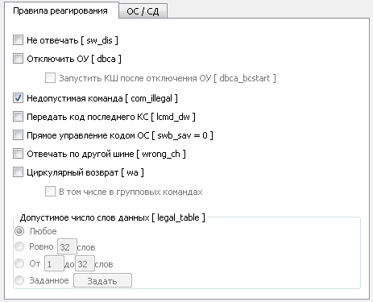
Рис. 75. Установка флага Недопустимая команда
- Флаг Передать код последнего КС [lcmd_dw] – при установленном флаге и не установленных флагах sw_dis, dbca после передачи ОС, вне зависимости от значения признака dw_cou, передается одно СД, содержащее код последней предшествующей достоверной команды к данному адресу ОУ (исключая код команды управления «Передать последнюю команду»). Возможное использование данного флага – поддержка возможности обработки КУ «Передать последнюю команду».
Примечание: коды информационных разрядов данного СД автоматически заменяют только разряды [15:0] слова cod_data, заданного для первого передаваемого СД в текущем описателе, поэтому при lcmd_dw = 1 блок слов данных ОУ (как минимум, первая пара слов wg_pw[41:0] и cod_data[41:16] для СД) заполняется корректно по общим правилам.
- Флаг Прямое управление кодом ОС [swb_sav=0] – флаг доступен только при не установленном флаге sw_dis и определяет правила формирования признаков ОС, который приведены в Таблица 8.
Таблица 8. Правила формирования признаков ОС
Флаги ОС | swb_sav = 0  (прямое задание значений разрядов ОС) | swb_sav = 1  (автоматическое формирование значений разрядов ОС в зависимости от контекста предыдущих сообщений в МКПД)
«Адрес ОУ» | Определяется словом-описателем передаваемого слова для ОС в разрядах cod_data[15:11] | Определяется адресом ОУ в КС
«Ошибка в сообщении» | Определяется словом-описателем передаваемого слова для ОС в разряде cod_data[10] | Определяется исходя из значения признаков com_illegal, legal_table и таблицы допустимости (настройка допустимости имеет приоритет), состояния достоверности и допустимости предыдущего КС, с учетом правил ГОСТ Р 52070 для КУ «Передать ОС» и «Передать последнюю команду»
«Передача ОС» | Определяется словом-описателем передаваемого слова для ОС в разряде cod_data[9] | Нулевое значение
«Запрос на обслуживание» | Определяется словом-описателем передаваемого слова для ОС в разряде cod_data[8] | Определяется словом-описателем передаваемого слова для ОС в разряде cod_data[8]
Резервные | Определяются словом-описателем передаваемого слова для ОС в разрядах cod_data[7:5] | Нулевое значение
«Принята групповая команда» | Определяется словом-описателем передаваемого слова для ОС в разряде cod_data[3] | Определяется исходя из состояния и значений текущего и предыдущего КС,  устанавливается в «1» в ответ на КУ «Передать ОС» и «Передать последнюю команду»
«Абонент занят» | Определяется словом-описателем передаваемого слова для ОС в разряде cod_data[4] | Определяется словом-описателем передаваемого слова для ОС в разряде cod_data[4]
«Неисправность абонента» | Определяется словом-описателем передаваемого слова для ОС в разряде cod_data[2] | Определяется словом-описателем передаваемого слова для ОС в разряде cod_data[2]
«Принято управление интерфейсом» | Определяется словом-описателем передаваемого слова для ОС в разряде cod_data[1] | Определяется значением признака dbca
«Неисправность ОУ» | Определяется словом-описателем передаваемого слова для ОС в разряде cod_data[0] | Определяется словом-описателем передаваемого слова для ОС в разряде cod_data[0] и текущим состоянием блокировки признака «Неисправность ОУ» по соответствующим КУ, если нет установки запрета обработки таких КУ признаком brtf_dis в регистре bc_rt_bm_rules (см. 4.7.2)
Флаг swb_sav=0 рекомендуется устанавливать в «0» для всех ответных сегментов активных адресов ОУ. Установка в единичное значение имеет смысл для реализации задач тестирования, требующих передачи определенных ответных сегментов, в том числе с внесением ошибок, формируемых вне зависимости от текущего состояния информационного обмена по МКПД.
- Флаг Отвечать по другой шине [wrong_ch] – если флаг установлен, то ОС (если его передача предусмотрена) и СД (если они есть) передаются по резервной шине МКПД по отношению к той шине, по которой поступило КС.
- Флаг Циркулярный возврат [wa] – признак использования циркулярного возврата данных, значим только при нулевых значениях флагов sw_dis, dbca, lcmd_dw, и только в описателях КС информационного обмена (подадреса от 1 до 30 включительно, а также, если установлен запрет команд управления, подадреса 0 и 31). При установке данного флага для КС на прием означает, что будут сохранены поступающие после данного КС СД (если они фактически есть) в отдельном (для данного адреса ОУ) буфере данных циркулярного возврата. При установке данного флага для КС на передачу означает, что в передаваемых СД (если их передача происходит) будут находиться ранее сохраненные данные из буфера циркулярного возврата.
- Флаг В том числе в групповых командах – обеспечивает аналогичное запоминание в буфере слов данных, поступающих в групповых командах.
Рекомендация по включению режима циркулярного возврата для выбранного адреса ОУ: установить флаг wa для одного из КС приема (с нужным значением подадреса приема циркулярного возврата данных) и одного из КС передачи (с нужным значением подадреса передачи циркулярного возврата данных), при необходимости использовать данные групповых сообщений – также для данного адреса ОУ включить разрешение приема слов данных в групповых командах . ГОСТ Р 52070 рекомендует использовать только подадрес 30 для приема и передачи.
В общем случае, если признак wa установлен для нескольких кодов КС, обрабатываемых данным ОУ, принимаемые данные будут направляться в один и тот же буфер приема, и могут быть переданы из этого буфера в ответ на КС с несколькими подадресами.
- Блок Допустимое число слов данных [legal_table] – задает допустимость КС в зависимости от числа СД. Признак незначим для описателей команд управления.

Вкладка ОС/СД
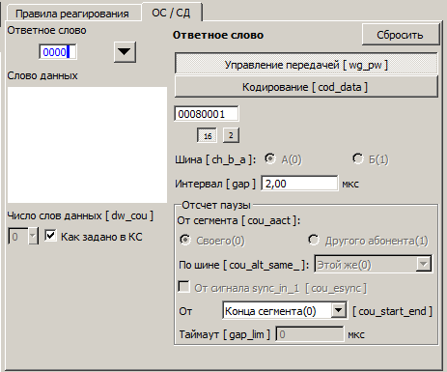
Рис. 76. Параметры ОС и СД
На вкладке ОС/СД могут быть указаны следующие параметры:
- Признаки ответного слова.
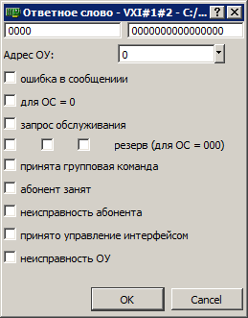
Рис. 77. Возможные признаки ответного слова
- Редактор Слов данных. После изменения какого-либо слов в правом верхнем угле редактора появляется красная точка. Для записи измененных слов данных в кадр следует нажать Enter.
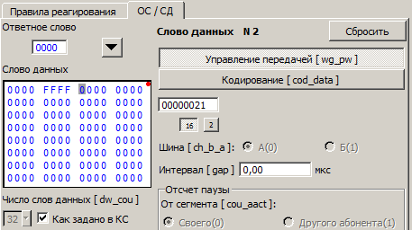
Рис. 78. Редактирование СД
- Параметр Число слов данных [dw_cou] указывает число СД в ответе. По умолчанию установлен находящийся рядом флаг Как задано в КС. В таком случае в ответ на команды передачи отправляется то количество слов данных, которое указано в команде (1-32), при этом редактор СД (блок Слово данных) позволяет редактировать 32 слова данных. Для команд приема стандартным значением является нулевое количество слов данных, для КУ – число слов данных равно нулю или единице, в зависимости от кода КУ. Сбросив флаг Как задано в КС, оператор может вручную установить число слов данных, посылаемых в ответном сегменте, что может привести к нарушению формата.
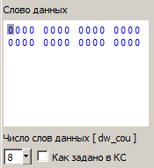
Рис. 79. Задание количества передаваемых СД
- Для редактирования параметров передачи (wg_pw) и параметров кодирования (cod_data) вначале следует выбрать необходимое ОС или СД с помощью манипулятора «мышь». Индикатор изменяемого ответа указан над блоком wg_pw/cod_data. После выбора ответа можно изменять следующую информацию:
- Интервал [gap],
- Отсчет паузы [cou_start_end],
- Синхроимпульс [c_d],
- Ошибка [et],
- Число разрядов [bn].
А также изменять значения битов слов wg_pw и cod_data можно непосредственно в шестнадцатиричном или двоичном виде. По умолчанию значения слова wg_pw и cod_data соответствуют передачи данных без ошибок и особенностей. Те значения, которые приводят к нарушению протокола, индицируются красным цветом в редакторе ответного слова и слов данных.

Редактирование параметров передачи (wg_pw)
Редактирование слова wg_pw любым перечисленным выше способом позволяет
- Указать Интервал [gap] (в мкс).
- Указать параметры отсчета паузы: От конца или начала сегмента [cou_start_end].
Остальные параметры wg_pw незначимы для ОУ, поэтому недоступны для редактирования.

Редактирование параметров кодирования (cod_data)
Редактирование слова cod_data позволяет:
- Указать кодирование синхросигнала ОС/СД. Для этого следует установить курсор в поле Ответное слово / Слово данных и указать нужное значение переключателя Синхросигнал. Если для ответа будет выбран не соответствующий ему синхросигнал, то значение поле ОС/СД будет выведено красным цветом.
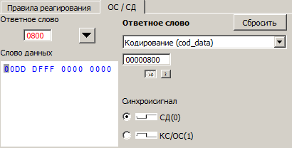
Рис. 80. Ошибка синхросигнала в ОС
- Можно явно указать ошибку и параметры ошибки. Возможные ошибки кодирования синхросигнала см. 3.2.5. В этом случае значение в полях Ответное слово или Слово данных будет выведено красным цветом.
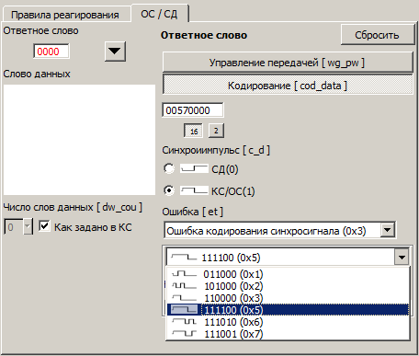
Рис. 81. Внесение указанной ошибки в ОС

Непосредственное редактирование слов wg_pw и cod_data
Непосредственное редактирование слов wg_pw и cod_data в шестнадцатеричном или двоичном виде аналогично редактированию этих слов в окне КШ (см. 4.11.7.3).

Настройка пауз и таймаутов
Поле Пауза перед передачей ОС задает паузу между моментом окончания приема командного сегмента и началом передачи ответного сегмента для всех ответов данного ОУ. Прямое редактирование поля запрещено, для изменения надо нажать кнопку Изменить. Данный параметр задает значение интервала (gap) в ответном слове вновь создаваемых ответов. При изменении этого параметра перезаписываются значения интервалов (gap) в ответном слове каждого ответа данного ОУ. Значение интервала (gap) устанавливаются на 2 мкс меньше, чем указанная пауза.
Поля Минимальная пауза перед ОС, Таймаут ответа транслируют общие настройки из окна Параметры конфигурации УЭМ (см. 4.7.3), в этом окне приводятся для справки.
Рис. 82. Настройка пауз и таймаутов
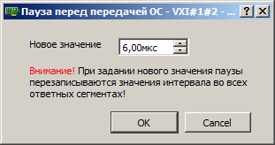
Рис. 83. Изменение паузы перед передачей ОС

Работа с монитором шины

Работа в режиме Монитора шины

Области окна МШ
Окно МШ открывается при выборе в Менеджере устройства, функционирующего в режиме МШ (см. 4.5).
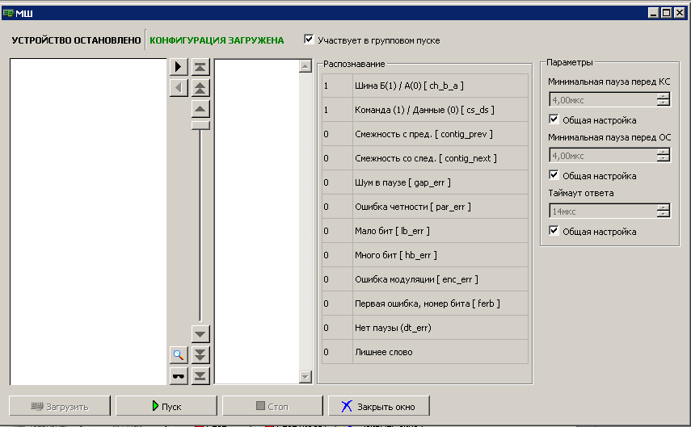
Рис. 84. Начальный вид окна МШ
Окно МШ имеет следующие области:
- Область отображения состояния МШ и конфигурации МШ (см. 4.10.1),
- Область отображения трассы, включая органы управления для регулировки размера, прокрутки и позиционирования, установки фильтра, и выполнения поиска сообщений,
- Область отображения слов сообщения, в которой перечислены слова сообщения, выбранного в области отображения трассы,
- Область отображения признаков распознавания, в которой перечислены признаки слова, выбранного в области отображения слов сообщения,
- Область параметров конфигурации,
- Редактор временных параметров (см. 4.7.3),
- Блок управления выполнением и загрузкой конфигурации МШ (см. 4.10.2).

Формат представления трассы
Трасса – это последовательность сообщений МКПД, принятых монитором шины.
Трасса отображается в левой части окна МШ. Выводимая информация зависит от формата сообщения. Отдельные сообщения при выдаче на экран разделены сплошной чертой, при выдаче на печать – разделены пунктирной чертой.
Ширина области отображения трассы переменная и настраивается оператором кнопками «>» и «<», расположенными рядом с этой областью. По умолчанию при открытии окна ширина равна 26 символов. Ширина области отображения может иметь три значения – 26, 46 и 86 символов.
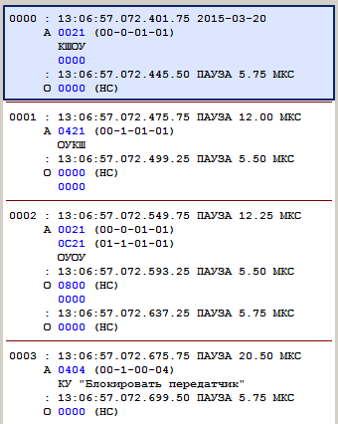
Рис. 85. Область сообщений трассы
МШ распознает следующие форматы сообщений:
- КШОУ – сообщение, пересылаемое от КШ к указанному ОУ.
- ОУОУ – сообщение, пересылаемое между двумя указанными ОУ.
- ОУКШ – сообщение, пересылаемое от указанного ОУ к КШ.
- КУ – команда управления.
Если формат сообщения допускает групповую команду, то выводимое сообщение может быть дополнено признаком «(ГРУППОВАЯ») (команда).
Если МШ не смог распознать формат сообщения, то формат будет указан как НФ.
Информация, общая для всех форматов сообщений.
Черным цветом выводится служебная информация, синим – данные, передаваемые по МКПД, красным цветом – обнаруженные ошибки.
Строка временной отметки начала сообщения (начала передачи командного сегмента):
- Первые четыре позиции – номер сообщения.
- Следующие позиции – время в формате <часы>:<минуты>:<секунды>.<8 знаков миллисекунд, разделенных точками по 3 знака>.
- Для сообщения 0000 – текущая дата в формате <год>-<месяц>-<день>.
- Для последующих сообщений – интервал между концом предыдущего сообщения и началом текущего (значение t₂ – см. 3.1.3) в формате: ПАУЗА <вещественное число с точностью до сотых> МКС.
Строка командного слова:
- Идентификатор шины (А или Б).
Далее информация зависит от формата сообщения. Для всех форматов сообщений, кроме НФ, выводится следующая информация:
- Шестнадцатеричный код командного слова (в примере в первом сообщении – 0021).
- Расшифровка командного слова по полям <n ОУ>-<передача(1)/прием(0)>-<n ПА>-<число слов данных>, все значения десятичные (в примере в первом сообщении – (00-0-01-01) ).
Для формата НФ красным цветом выводится идентификатор формата (в данном случае НФ).
Строка формата сообщения (для всех форматов сообщений, кроме ОУОУ и НФ):
- Идентификатор формата сообщения.
Строка дополнительного командного слова (в сообщениях ОУОУ):
- Второе командное слово и значения полей.
Строка формата сообщения (для формата сообщений ОУОУ):
- Идентификатор формата сообщения.
Строки слов данных командного сегмента (в сообщениях КШОУ, КУ со словом данных):
В следующих строках показаны слова данных (СД) данного командного сегмента.
Содержимое следующих строк зависит от формата сообщения.
Строка временной отметки (начала передачи) ответного сегмента (в сообщениях, где он предполагается):
Если для данного формата сообщения предполагается наличие ответных сегментов, то в следующей после всех СД строке выводится информация об интервале между концом предыдущего сегмента и началом текущего сегмента (значение t₁ – см. 3.1.3) в формате: ПАУЗА <вещественное число с точностью до сотых> МКС.
Строка ответного слова:
В следующей строке, начиная с 6-ой позиции, выводится признак ответного сегмента – О, ответные слова и индикация корректности ответных слов:
- НС – нормальное состояние,
- НА – неисправность абонента (красным цветом),
- НОУ – неисправность ОУ (красным цветом),
- ОШС – ошибка в сообщении (красным цветом).
Далее, если в ОС (см. 3.1.2.2) установлены дополнительные биты, то выводится дополнительная информация тем же цветом, что и первая индикация:
- АЗ – абонент занят,
- ЗО – запрос обслуживания,
- НА – неисправность абонента,
- НА – неисправность абонента,
- НОУ – неисправность ОУ,
- НС – нормальное состояние,
- ОШС – ошибка в сообщении,
- ПГК – принята групповая команда,
- ПУИ – принято управление интерфейсом.
Для формата ОУОУ выводится третий блок информации, ответный сегмент отвечающего ОУ: информация об интервале между концом предыдущего сегмента и началом текущего сегмента (значение t₁ – см. 3.1.3) в формате : ПАУЗА <вещественное число с точностью до сотых> МКС.
Если в командном или ответном сегментах МШ обнаружил ошибки, то информация об этом будет выведена либо после идентификатора шина и идентификатора формата команды, либо после идентификатора ответного слова. Возможны следующие сообщения об ошибках (выводятся красным цветом):
- * ЛИШНЕЕ КС
- * ЛИШНЕЕ ОС
- * ЛИШНЕЕ СД
- * НАЛОЖЕНИЕ – В этом случае пауза перед командным сегментом отсчитывается от начала, а не от конца предыдущего сообщения.
- * НЕВЕРНЫЙ СИНХРОИМПУЛЬС
- * НЕДОСТАТОЧНО СД
- * НЕКОРРЕКТНЫЙ АДРЕС ОУ
- * НЕСОБЛЮДЕНИЕ МИНИМАЛЬНОЙ ПАУЗЫ
- * НЕТ КС
- * НЕТ ОС
- * ОШИБКА КОДИРОВАНИЯ
- * ОШИБКА ФОРМАТА КУ
- * ОШИБКА ФОРМАТА ОУОУ
- * ОШИБКА ЧЕТНОСТИ
- * ПРЕВЫШЕНИЕ МАКСИМАЛЬНОЙ ПАУЗЫ
- * УДЛИННЕННОЕ СЛОВО
- * УКОРОЧЕННОЕ СЛОВО
При отсутствии ответного слова выдается сообщение «!--- ОО» (красным цветом).
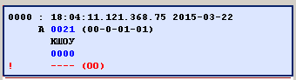
Рис. 86. Индикация ошибки отсутствия ответного слова

Поиск сообщений по параметрам и фильтрование выводимых сообщений
Рис. 87. Поиск сообщений
При нажатии на кнопку поиска открывается окно, в котором можно указать параметры поиска.
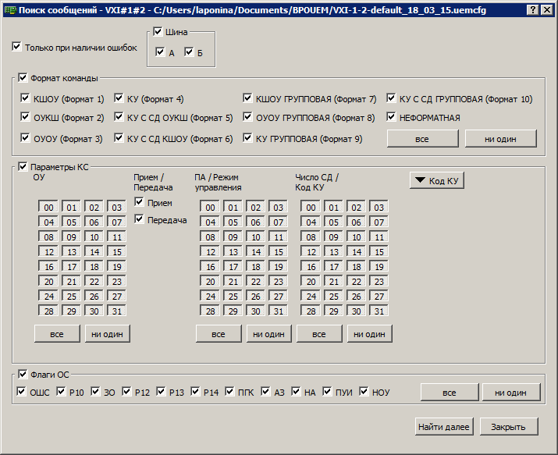
Рис. 88. Поиск сообщений по параметрам в трассе МШ
Можно указать следующие параметры сообщений:
- Искать только сообщения с ошибками.
- Искать только сообщения, передаваемые по шине А или/и Б.
- Искать определенные форматы команд.
- Искать сообщения с указанными параметрами в КС: по адресу ОУ, по подадресу ОУ, только на прием и/или только на передачу, по подадресу для режима управления, по количеству слов данных или кода КУ. Код КУ можно задать по номеру или выбрав нужную команду управления из выпадающего списка после нажатия на кнопку Код КУ.
- Искать сообщения с определенными флагами ОС.
При нажатии на кнопку Найти далее в трассе МШ будет выделено очередное сообщение, параметры которого соответствуют заданным.
Если задано несколько признаков, искомое сообщение должно удовлетворять каждому из них.
Если в некотором признаке выбрано несколько возможных значений, искомое сообщение должно соответствовать любому из выбранных значений.
Для составного признака Параметры КС, состоящего из адреса ОУ, признака Прием/Передача, ПА/Режим управления и Число слов данных/Код КУ, сообщение должно удовлетворять каждому из составляющих признаков. Кнопка с выпадающим меню Код КУ предназначена для выбора кода КУ по наименованию команды управления.
Следует помнить, что окно поиска возможно придется сдвинуть, если оно закрыло область отображения трассы.
Рис. 89. Фильтрование сообщений
При нажатии на кнопку фильтра открывается окно, в котором можно указать параметры фильтрования выводимых сообщений.
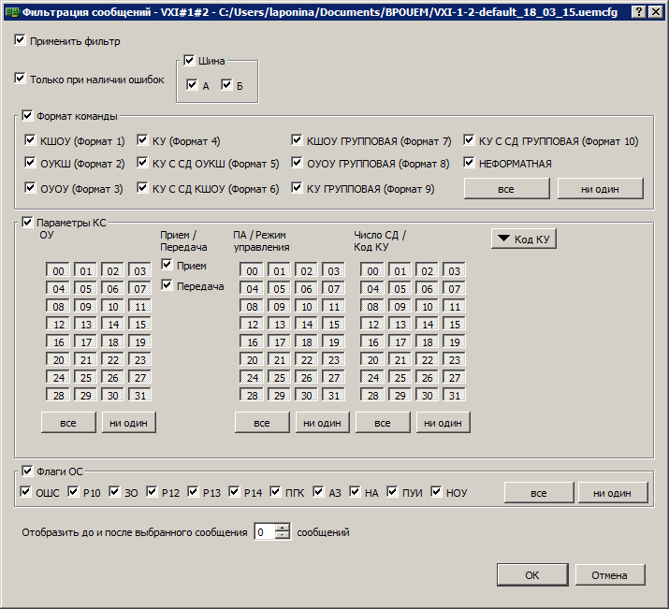
Рис. 90. Параметры фильтрования выводимых сообщений
Для фильтрования выводимых сообщений трассы необходимо:
- установить требуемые параметры фильтрования,
- установить флаг Применить фильтр,
- нажать кнопку ОK.
Могут быть установлены следующие параметры фильтрования:
- Выводить только сообщения с ошибками.
- Выводить только сообщения, передаваемые по шине А или/и Б.
- Выводить определенные форматы команд.
- Выводить сообщения с указанными параметрами в КС: по адресу ОУ, по подадресу ОУ, только на прием и/или только на передачу, по подадресу для режима управления, по количеству слов данных или кода КУ. Код КУ можно задать по номеру или выбрав нужную КУ из выпадающего списка после нажатия на кнопку Код КУ.
- Выводить сообщения с определенными флагами ОС.

Позиционирование и прокрутка трассы
Кнопки позволяют выбрать текущее анализируемое сообщение (см. Рис. 91, Рис. 92, Рис. 93).
Рис. 91. Переход на первое / последнее сообщение в трассе МШ
Рис. 92. Переход на одну страницу экрана вверх / вниз
Рис. 93. Переход на предыдущее / следующее сообщение
Для выбора текущего сообщения также можно использовать скроллинг.

Список слов выделенного сообщения
В следующем столбце показан список слов выделенного в отображении кадра сообщения.
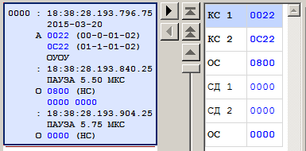
Рис. 94. Список слов выделенного сообщения
Пояснение значений флагов выделенного в данном блоке слова приводится в блоке Распознавание.

Блок Распознавание
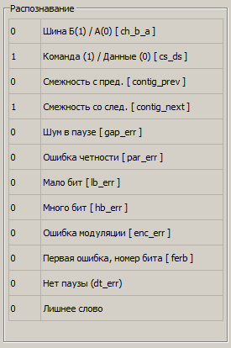
Рис. 95. Блок Распознавание
В блоке Распознавание выводится следующая информация.
- Шина Б(1) / А(0) [ch_b_a] – значение флага ch_b_a слова wg_pw.
- Команда (1) Данные (1) [cs_ds] – определяет полярность синхросигнала принятого слова, 1 соответствует командному (ответному) слову, 0 – слову данных, в соответствии с ГОСТ Р 52070-2003.
- Смежность с пред. [contig_prev] – единичное значение указывает на наличие соприкосновения текущего принятого слова с предыдущим.
- Смежность со след. [contig_next] – единичное значение указывает на наличие соприкосновения текущего принятого слова с последующим.
- Шум в паузе [gap_err] – единичное значение указывает на наличие ошибки, заключающейся в обнаружении недостоверной информации (активности в МКПД, которая не может быть проинтерпретирована как слово) в промежутке минимальной паузы перед началом приема данного слова.
- Ошибка четности [par_err] – единичное значение указывает на наличие ошибки четности в принятом слове (формируется и в случае ошибки количества разрядов в слове, в этом случае условно предполагается, что разряд контроля по четности расположен на последней позиции).
- Мало бит [hb_err] – единичное значение указывает на наличие ошибки количества разрядов в принятом слове (менее 20).
- Много бит [hb_err] – единичное значение указывает на наличие ошибки количества разрядов в принятом слове (более 20).
- Ошибка модуляции [enc_err] – единичное значение указывает на наличие ошибки бифазного кодирования в любом из разрядов принятого слова, начиная с 4-го.
- Первая ошибка, номер бита [ferb] – поле, содержащее порядковый номер разряда, в котором обнаружена первая ошибка кодирования разряда в принятом слове (предполагается, что все разряды, предшествующие указанному, имели корректное кодирование). При отсутствии ошибки имеет нулевое значение.
- Нет паузы [dt_err] – единичное значение указывает на наличие ошибки несоблюдения минимальной временной паузы между текущим принятым словом и предшествующим.
- Лишнее слово – в соответствии с форматом сообщения, данное слово не должно было передаваться.

Блок Параметры
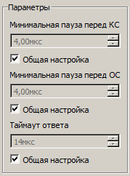
Рис. 96. Блок Параметры
В блоке Параметры настраиваются паузы и таймауты МШ. Данный блок позволяет указать варианты выбора минимальной паузы и таймаута ответа. Эти значения используются в алгоритме распознавания для разделения потока данных на сообщения и детектирования ошибок. Если установлен флаг Общая настройка, то используются значения одноименного параметра, установленного в окне Параметры конфигурации УЭМ (см. 4.7).

Просмотр сохраненных ранее трасс
Полученная трасса может быть сохранена, используя меню Файл (см. 4.6.1).
Используя меню Файл (см. 4.6.1) можно также открыть сохраненную ранее в формате .uemt трассу.
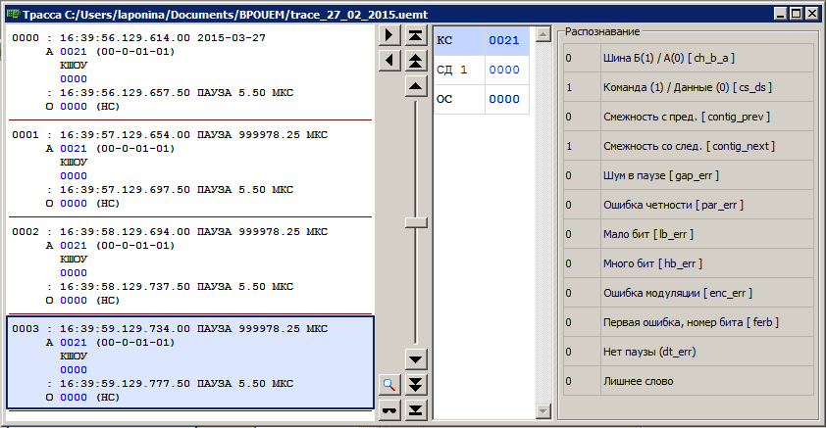
Рис. 97. Просмотр сохраненной ранее трассы
Окно просмотра сохраненной ранее трассы имеет следующие области:
- область отображения трассы, включая органы управления для регулировки размера, прокрутки и позиционирования, установки фильтра, и выполнения поиска сообщений,
- область отображения слов сообщения, в которой перечислены слова сообщения, выбранного в области отображения трассы,
- область отображения признаков распознавания, в которой перечислены признаки слова, выбранного в области отображения слов сообщения.
Эти области аналогичны областям окна МШ (см. 4.13.1.1).

СООБЩЕНИЯ ОПЕРАТОРУ
Сообщения оператору генерируются графическим пользовательским интерфейсом в ответ на конкретные действия пользователя. Описания сообщений включены в описания конкретных действий пользователя, см. 4 – ВЫПОЛНЕНИЕ ПРОГРАММЫ.
ПЕРЕЧЕНЬ СОКРАЩЕНИЙ
USB | Universal serial bus, тип шины данных
АЗ | Абонент занят
БПО | Программное обеспечение базовое
ВПС | Возобновление передачи сообщения
ВСК | Встроенный самоконтроль
ГИП | Графический интерфейс пользователя
ЗО | Запрос обслуживания
КС | Командное слово
КУ | Команда управления
КШ | Контроллер шины
КШОУ | Тип сообщения – от КШ к ОУ
МЗР | Младший значащий разряд
МКПД | Мультиплексный канал передачи данных
МШ | Монитор шины
НА | Неисправность абонента
НОУ | Неисправность ОУ
НП | Непосредственное подключение
НС | Нормальное состояние
НФ | Неформатное сообщение
ОЗУ | Оперативное запоминающее устройство
ОО | Отсутствие ответа
ОС | Ответное слово
ОУ | Оконечное устройство
ОУКШ | Тип сообщения – от ОУ к КШ
ОУОУ | Тип сообщения – от ОУ к ОУ
ОШС | Ошибка в сообщении
ПА | Подадрес
ПГК | Принята групповая команда
ПУИ | Принято управление интерфейсом
ПЭВМ | Персональная электронная вычислительная машина
РЕЗ | Резервные признаки ответного слова
СД | Слово данных
ТП | Трансформаторное подключение
УЭМ | Универсальный электронный модуль

Перечень ссылочных документов
- ЮФКВ.469555.555РЭ. Универсальный электронный модуль УЭМ-МК. Руководство по эксплуатации.
- ЮФКВ.468364.052РЭ. Плата мезонина 64.02. Руководство по эксплуатации.
- ГОСТ Р 52070-2003. Интерфейс магистральный последовательный системы электронных модулей. Общие требования.
- ЮФКВ.10174-01-002ФЛ. Универсальный электронный модуль УЭМ-МК. Программное обеспечение системное. Комплект поставки N001. Aрхив файлов комплекта поставки.
- ГОСТ Р 51765-2001. Интерфейс магистральный последовательный системы электронных модулей. Тестирование опытных образцов в режиме оконечного устройства. Общие требования к методам контроля.
- ГОСТ Р 51739-2001. Интерфейс магистральный последовательный системы электронных модулей. Тестирование опытных образцов интерфейсного модуля в режиме контроллера шины. Общие требования к методам контроля.
- ГОСТ Р 52073-2003. Интерфейс магистральный последовательный системы электронных модулей. Тестирование интерфейсных модулей, функционирующих в режиме монитора шины. Общие требования к методам контроля.
- ГОСТ Р 52074-2003. Интерфейс магистральный последовательный системы электронных модулей. Тестирование серийных образцов интерфейсных модулей, функционирующих в режиме контроллера шины. Общие требования к методам контроля.
- ГОСТ Р 52075-2003. Интерфейс магистральный последовательный системы электронных модулей. Тестирование серийных образцов интерфейсных модулей, функционирующих в режиме оконечного устройства. Общие требования к методам контроля.

Лист регистрации изменений
Номера листов (страниц) |  |  |  |  | Всего |  | Входящий
Изм | изме- | заменен- | новых | аннули- | листов | N | N сопрово- | Подп. | Да-
. | ненных | ных |  | рован- | (страниц) | докумен- | дительного |  | та
 |  |  |  | ных | в докум. | та | документа
 |  |  |  |  |  |  | и дата
3 |  | все |  |  |  | ЮФКВ.116-2015 |  | Лызлов | 24.03.15

